
Nom : __________________________________________

École Henri-Julien

Français FMS - Module 1
Je construis mon français

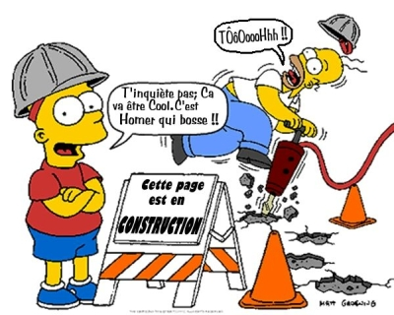

Auteurs : Cindy Barrette, c.o.
Mathieu Binette, enseignant
Sophie Mongrain, c.p.

Version juillet 2016

Table des matières

Activation des connaissances antérieures …………………………………………………………………………..……3

Les types de texte …........................................................................................................................5

Les procédés graphiques …………………………………………………………………………………………………….……8

Compréhension de lecture – (voir tableau des perspectives d’emploi) ……………………………….…11

Texte – L’industrie de la construction au Québec …………………………………………………………………..13

Questionnaire …………………………………………………………………………………………………………..…20

Les familles de mots ……………………………………………………………………………………………………………...22

Texte – Des métiers d’hier, d’aujourd’hui… et de demain ……………………………………………………..24

Texte – Ferblantier ………………………………………………………………………………………………………………..28

Texte – Installateur de systèmes de sécurité ………………………………………………………………………...32

Quiz – L’évolution de la construction …………………………………………………………………………………….36

Le sens des mots ……………………………………………………………………………………………………………………38

La grammaire de la phrase …………………………………………………………………………………………………….43

Les classes de mots………………………………………………………………..……………………………………44

Les constituants de la phrase de base ………………………………………………………………………..47
Les manipulations syntaxiques …………………………………………………………………………………………..47
L’analyse syntaxique ……………………………………………………………………………………………………….…49
Les inférences ……………………………………………………………………………………………………………55
Références ……………………………………………………………………………………………………………………………57

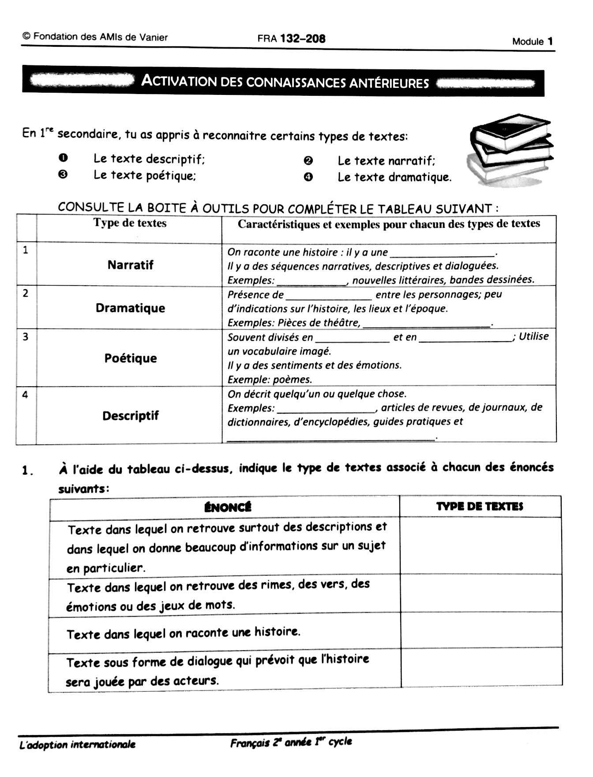

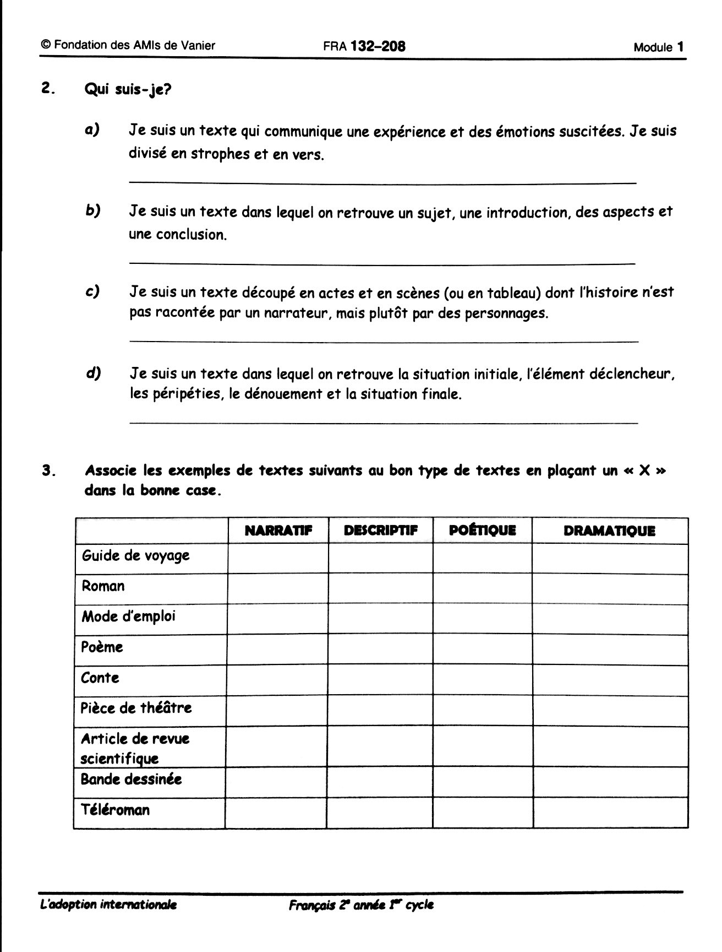
Nomme le type de texte de chaque extrait
Extrait 1 :
« Quelques heures plus tard, Jared se réveilla en sursaut. Mallory hurlait. Il bondit hors de son lit et se précipita dans la chambre de sa sœur. Et là… il découvrit un spectacle effrayant. »
Tony DITERLIZZI et Holly BLACK, Les Chroniques de Spiderwick : Le livre magique, 2011.

Extrait 2 :
Ce fut un grand vaisseau taillé dans l’or massif : Ses mats touchaient l’azur, sur des mers inconnues ; la cyprine d’amour, cheveux épars, chairs nues, s’étalait à sa proue, au soleil excessif. Émile Nelligan, Le Vaisseau d’or, 1899.

Extrait 3 :
Le cours Santé et sécurité générale sur les chantiers de construction (SSGCC) comprend 20 modules. La durée de chacun des modules est d’une heure et demie. La durée totale du cours est de 30 heures. Le cours SSGCC est un préalable pour l’obtention d’un certificat de compétence autorisant son détenteur à travailler sur un chantier de construction.
Manuel de l’apprenant, Cours Santé et sécurité générale sur les chantiers de construction, 6e édition, ASP construction, 2014

Extrait 4 :
George Dandin – Vous n’avez qu’à me suivre.
Madame de Sotenville – Gardez de vous tromper.
Monsieur de Sotenville – N’allez pas faire comme tantôt.
George Dandin – Mon Dieu ! Vous allez voir. Tenez, ai-je menti ? Molière, George Dandin, 1668

Extrait 5 :
Le cours SSGCC est donc obligatoire pour quiconque veut travailler sur un chantier de construction à titre de travailleur ou de gestionnaire. L’objectif général du cours est de développer chez le participant des habiletés lui permettant d’identifier les risques et les dangers dans son milieu de travail et les moyens à prendre pour adopter des comportements sécuritaires.
Manuel de l’apprenant, Cours Santé et sécurité générale sur les chantiers de construction, 6e édition, ASP construction, 2014

Extrait 6 :
CLÉANTE : Je suis bien aise de vous trouver seule, ma sœur et je brulais de vous parler, pour m’ouvrir à vous d’un secret.
ÉLISE : Me voilà prête à vous haïr, mon frère. Qu’avez-vous à me dire ?
CLÉANTE : Bien des choses, ma sœur, enveloppées dans un mot : j’aime.
ÉLISE : Vous aimez ?
Molière, L’Avare, scène II, 1668

Extrait 7 :
« Il y avait une fois un homme vieux, vieux comme les pierres. Ses yeux voyaient à peine, ses oreilles n’entendaient guère, et ses genoux chancelaient. Un jour, à table, nous pouvons plus tenir sa cuillère, il rependit de la soupe sur la nappe et même un peu sur sa barbe. »
GRIMM, l’Aïeul et le petit fils, 1885

Extrait 8 :
MARIE-LOUISE : Demain…
CARMEN : Aie…
LÉOPOLD : Ouais
MANON : Pis…
Michel TREMBLAY, À toi pour toujours, ta Marie-Lou, 1971

Associe chaque énoncé au type de textes correspondant.
CARACTÉRISTIQUE | NARRATIF | DESCRIPTIF | POÉTIQUE | DRAMATIQUE
La séquence dominante est la séquence descriptive.
Il comporte une intrigue contée par un narrateur.
On y retrouve un lieu, une époque et des personnages.
Il est composé de vers et de strophes.
On y retrouve un sujet expliqué à l’aide d’aspects et de sous-aspects.
Les évènements racontés peuvent être réels ou fictifs.
On y retrouve des dialogues entre les personnages.
On y retrouve des rimes.
Il vise avant tout à émouvoir le lecteur en transmettant des sentiments.
Il vise avant tout à décrire un objet, un lieu ou une personne.
Il peut contenir des séquences descriptives et des séquences de paroles.

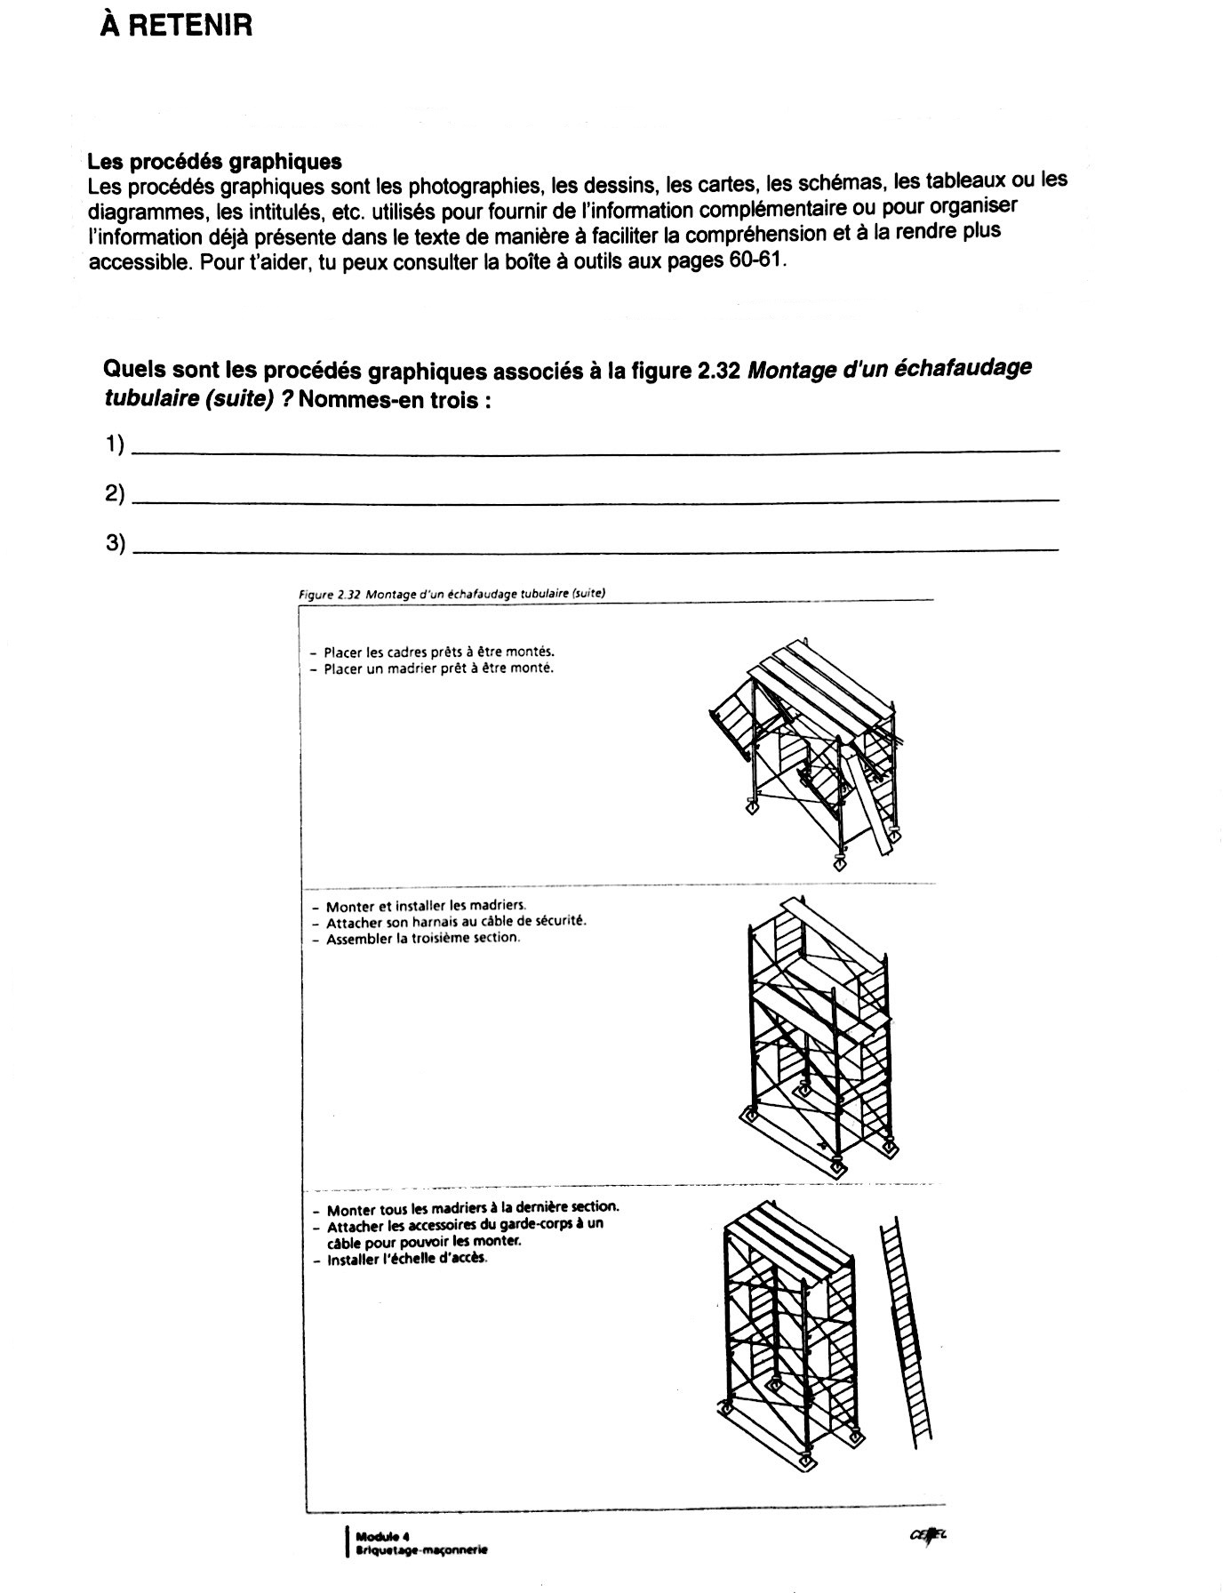

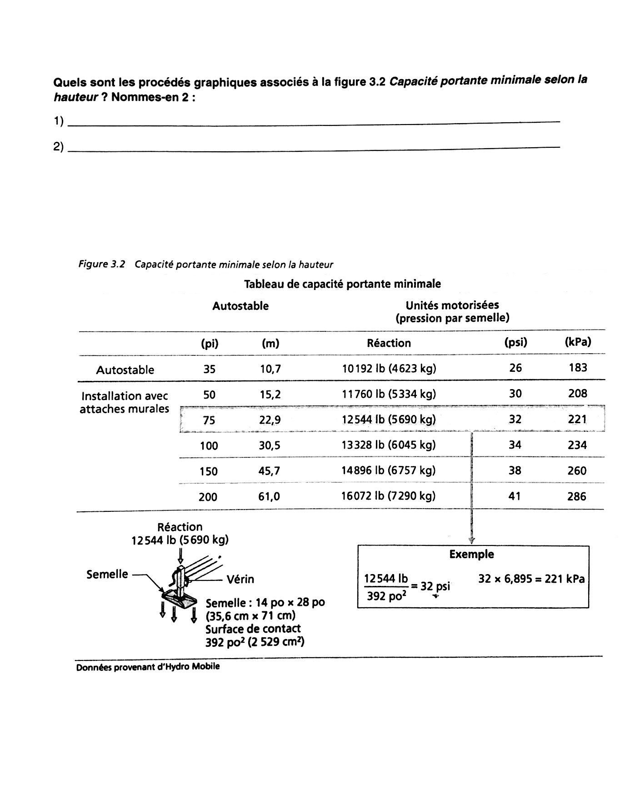
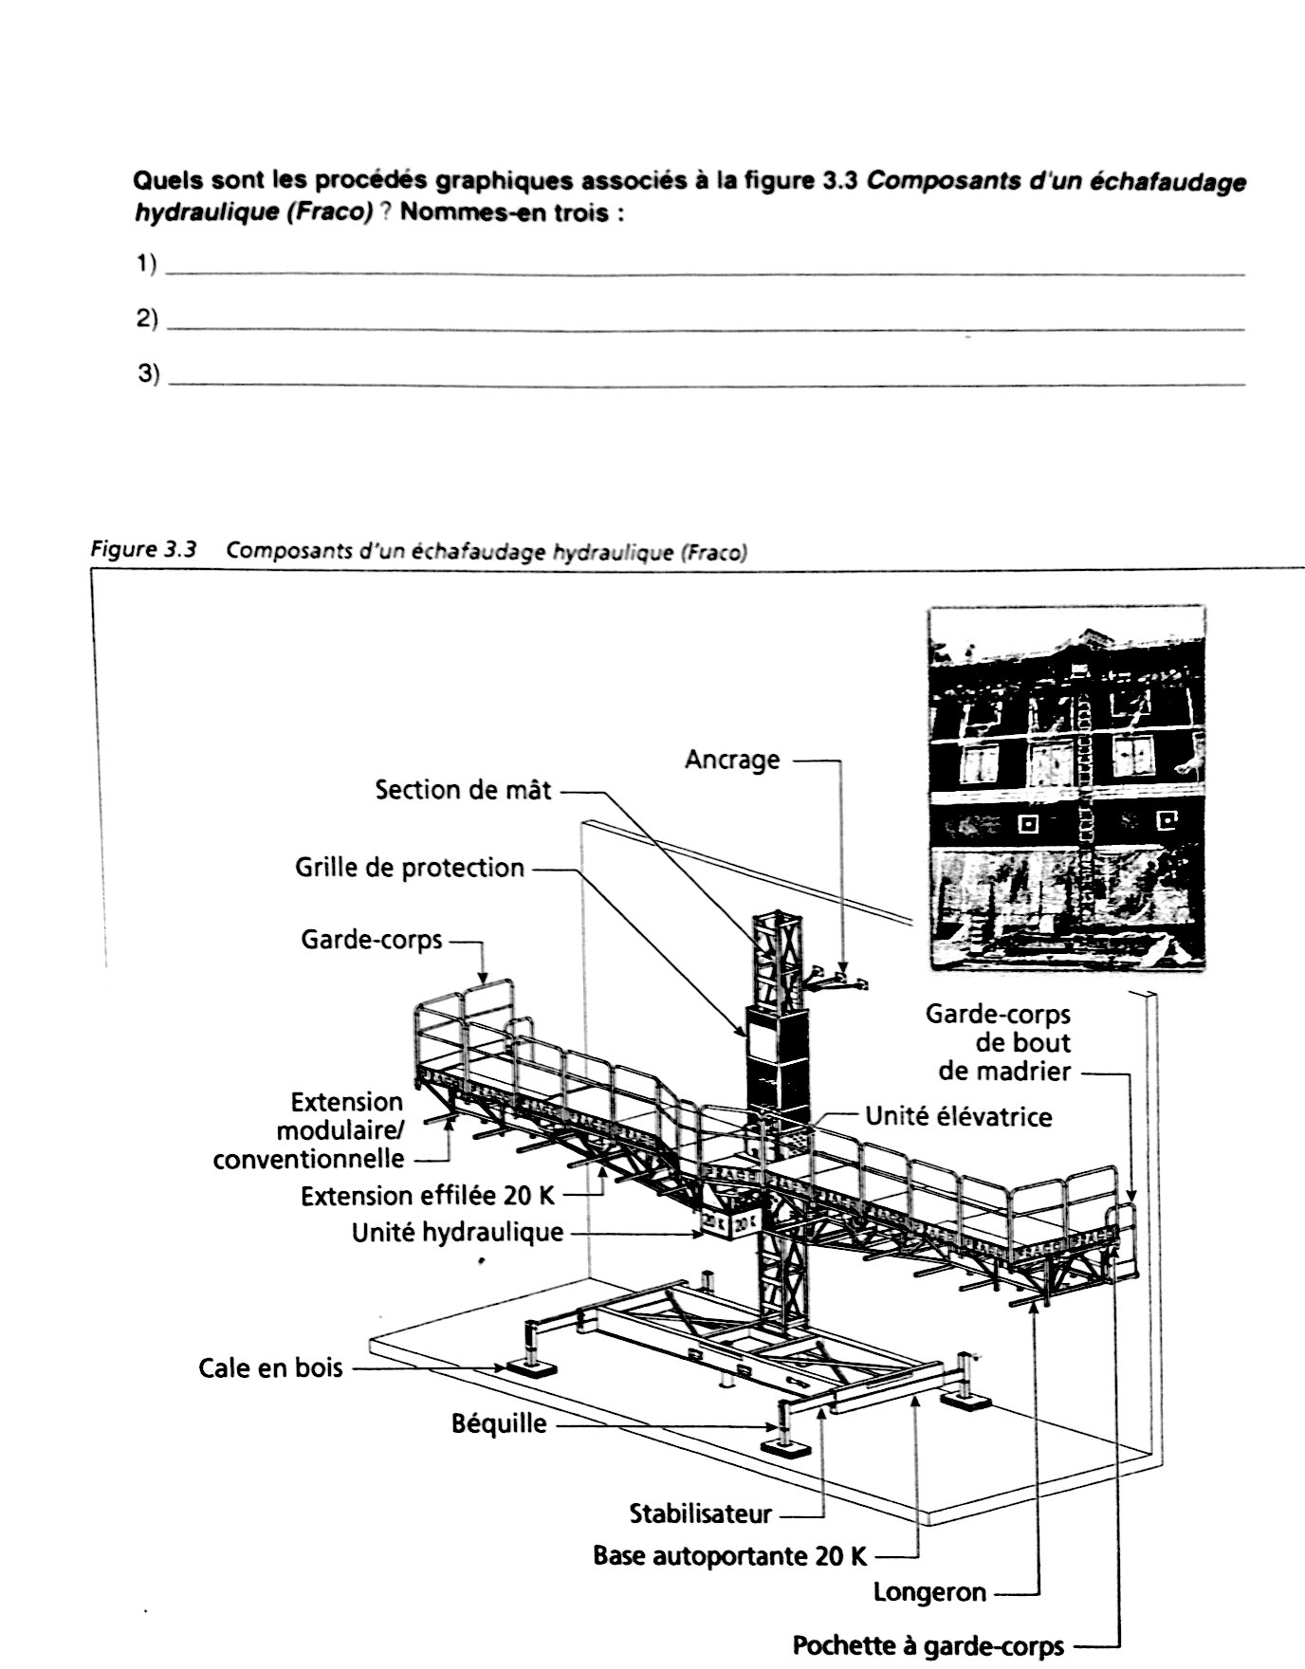
Compréhension de lecture – (voir tableau des perspectives d’emploi)
Petit rappel : Une source précise d’où est tiré un extrait de texte. Elle est généralement située à la fin du texte. Voici un exemple de source : Anne ROBILLARD, Les Chevaliers d’Émeraude : L’enlèvement, Boucherville, Les Éditions de Mortagne, 2005, p. 280.

Quelle est la source des renseignements donnés par le tableau des perspectives d'emploi de 2015 à 2018 ?
______________________________________________________________________________

Que t'apprennent-ils sur le métier de briqueteur-maçon ? ________________________________
______________________________________________________________________________
______________________________________________________________________________
______________________________________________________________________________

Quel métier a le plus grand nombre de salariés actifs en 2014 ? ___________________________
______________________________________________________________________________

Nomme les 3 métiers où les possibilités d'emplois sont plutôt limitées :
1) ____________________________________________________________________________
2) ____________________________________________________________________________
3) ____________________________________________________________________________

Nomme les 4 types de personnalités auxquelles s'adressent les professions :
1) ____________________________________________________________________________
2) ____________________________________________________________________________
3) ____________________________________________________________________________
4) ____________________________________________________________________________

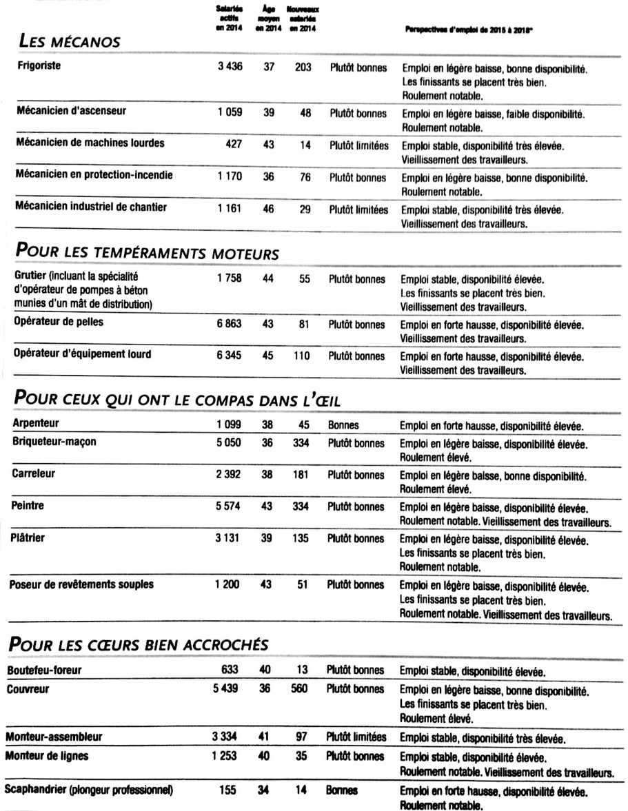
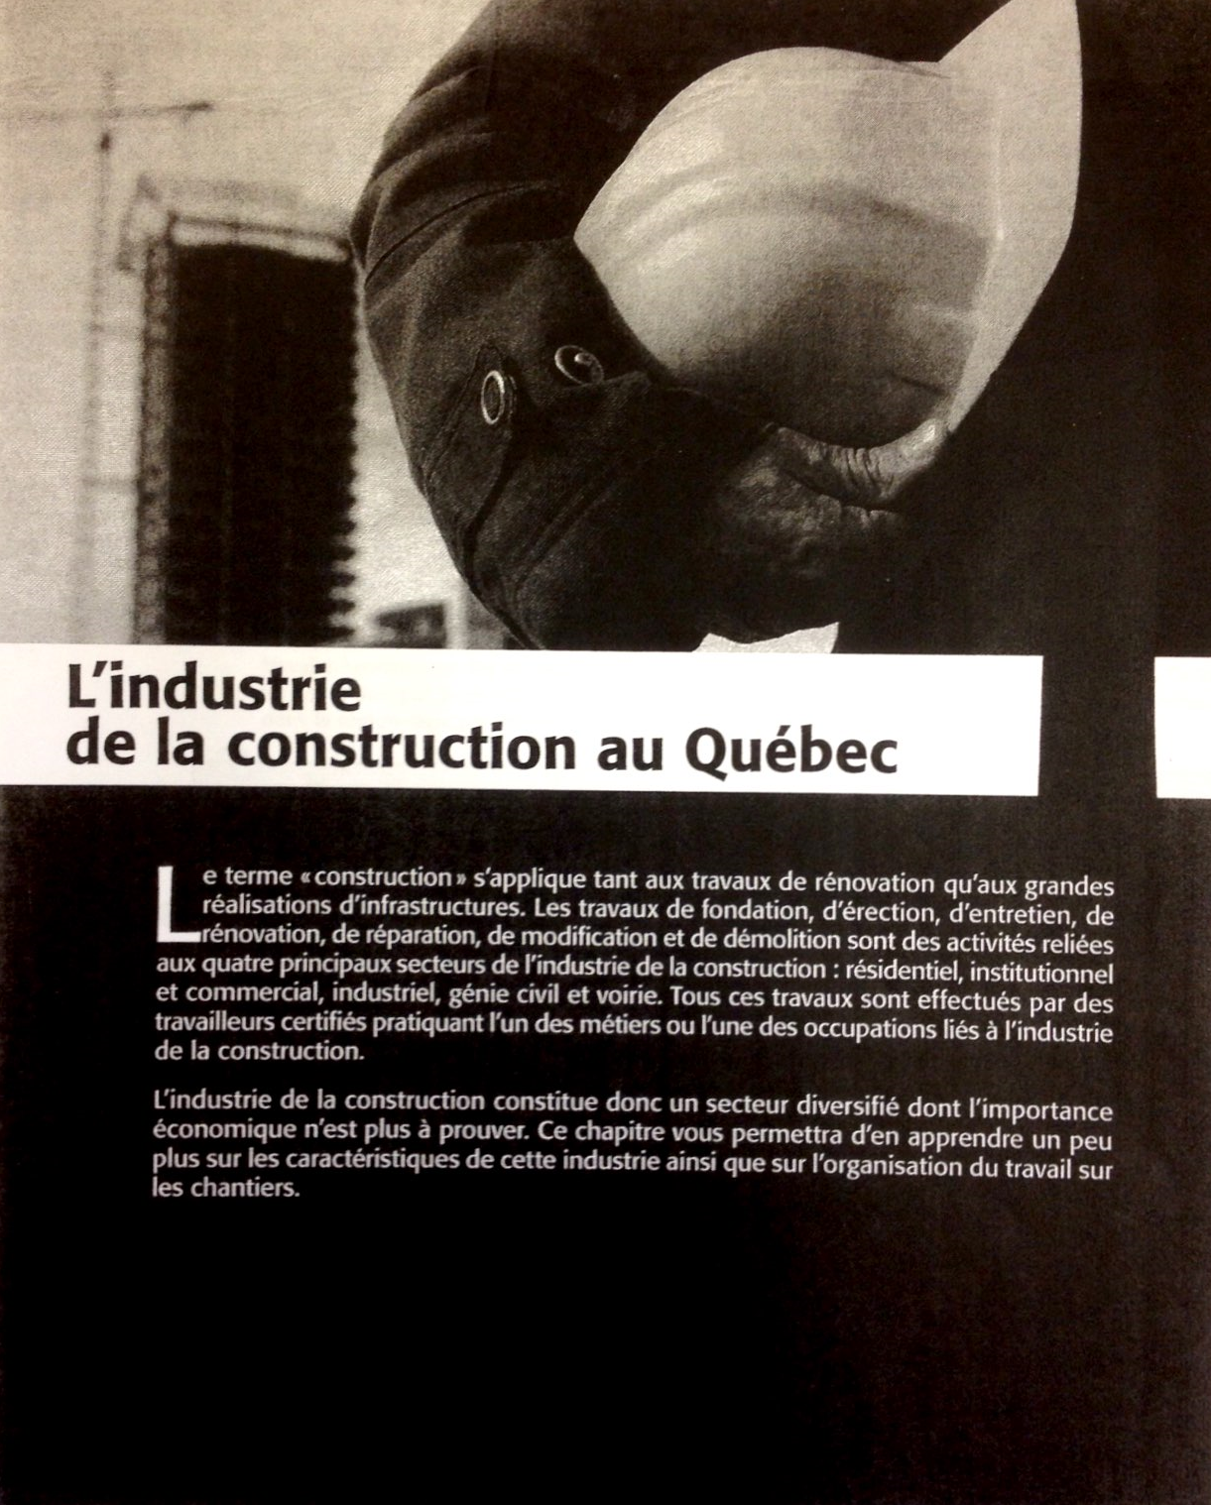
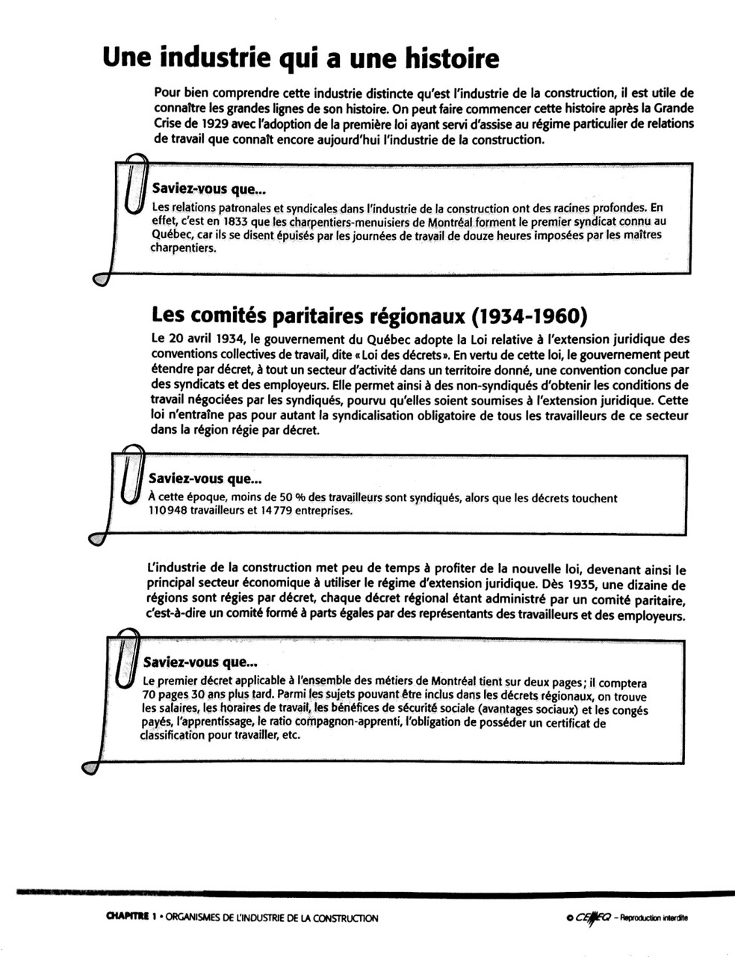
La Révolution tranquille (1960-1969)
Après la mort de Maurice Duplessis en 1959, le Québec entre dans une période de développement intense, connue sous le nom de Révolution tranquille. En dix ans, le Québec connait ainsi de grands bouleversements économiques et sociaux.
Saviez-vous que …
Les années 1960 sont marquées par une foule de projets de grande envergure dans le secteur de la construction, dont le métro de Montréal, l’Expo 67 (exposition universelle), le pont-tunnel Louis-Hyppolyte-La Fontaine, les barrages Manicouagan sur la Côte-Nord, l’autoroute Décarie et l’autoroute 20.
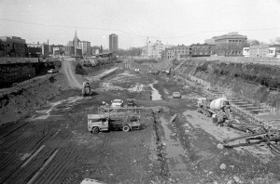
Les années 1960 ont été marquées par d’importants projets de construction, dont celui de l’autoroute Ville-Marie à Montréal.

Au cours de cette période, les comités paritaires consolident leur travail et sont à la source de plusieurs réussites dans le secteur de la construction : taux de salaire enviable, paix industrielle, régime de formation cité en exemple, climat de collaboration patronale-syndicale, résolution pacifique de conflits.
Toutefois, malgré le succès du régime d’extension juridique et des comités paritaires régionaux, le besoin d’une uniformisation provinciale se fait sentir, notamment afin :
- De créer un système d’avantages sociaux transférables partout dans la province ;
- De résoudre les divergences dans la définition des métiers et occupations ainsi que dans l’établissement des exigences de qualification professionnelle (il existe alors plus de 500 définitions différentes de métiers et occupations) ;
- D’harmoniser les modèles d’apprentissage des métiers et de faciliter la mobilité géographique.

En 1968, pour résoudre ces difficultés, le gouvernement donne à l’industrie de la construction sa propre loi : la Loi sur les relations du travail dans l’industrie de la construction.

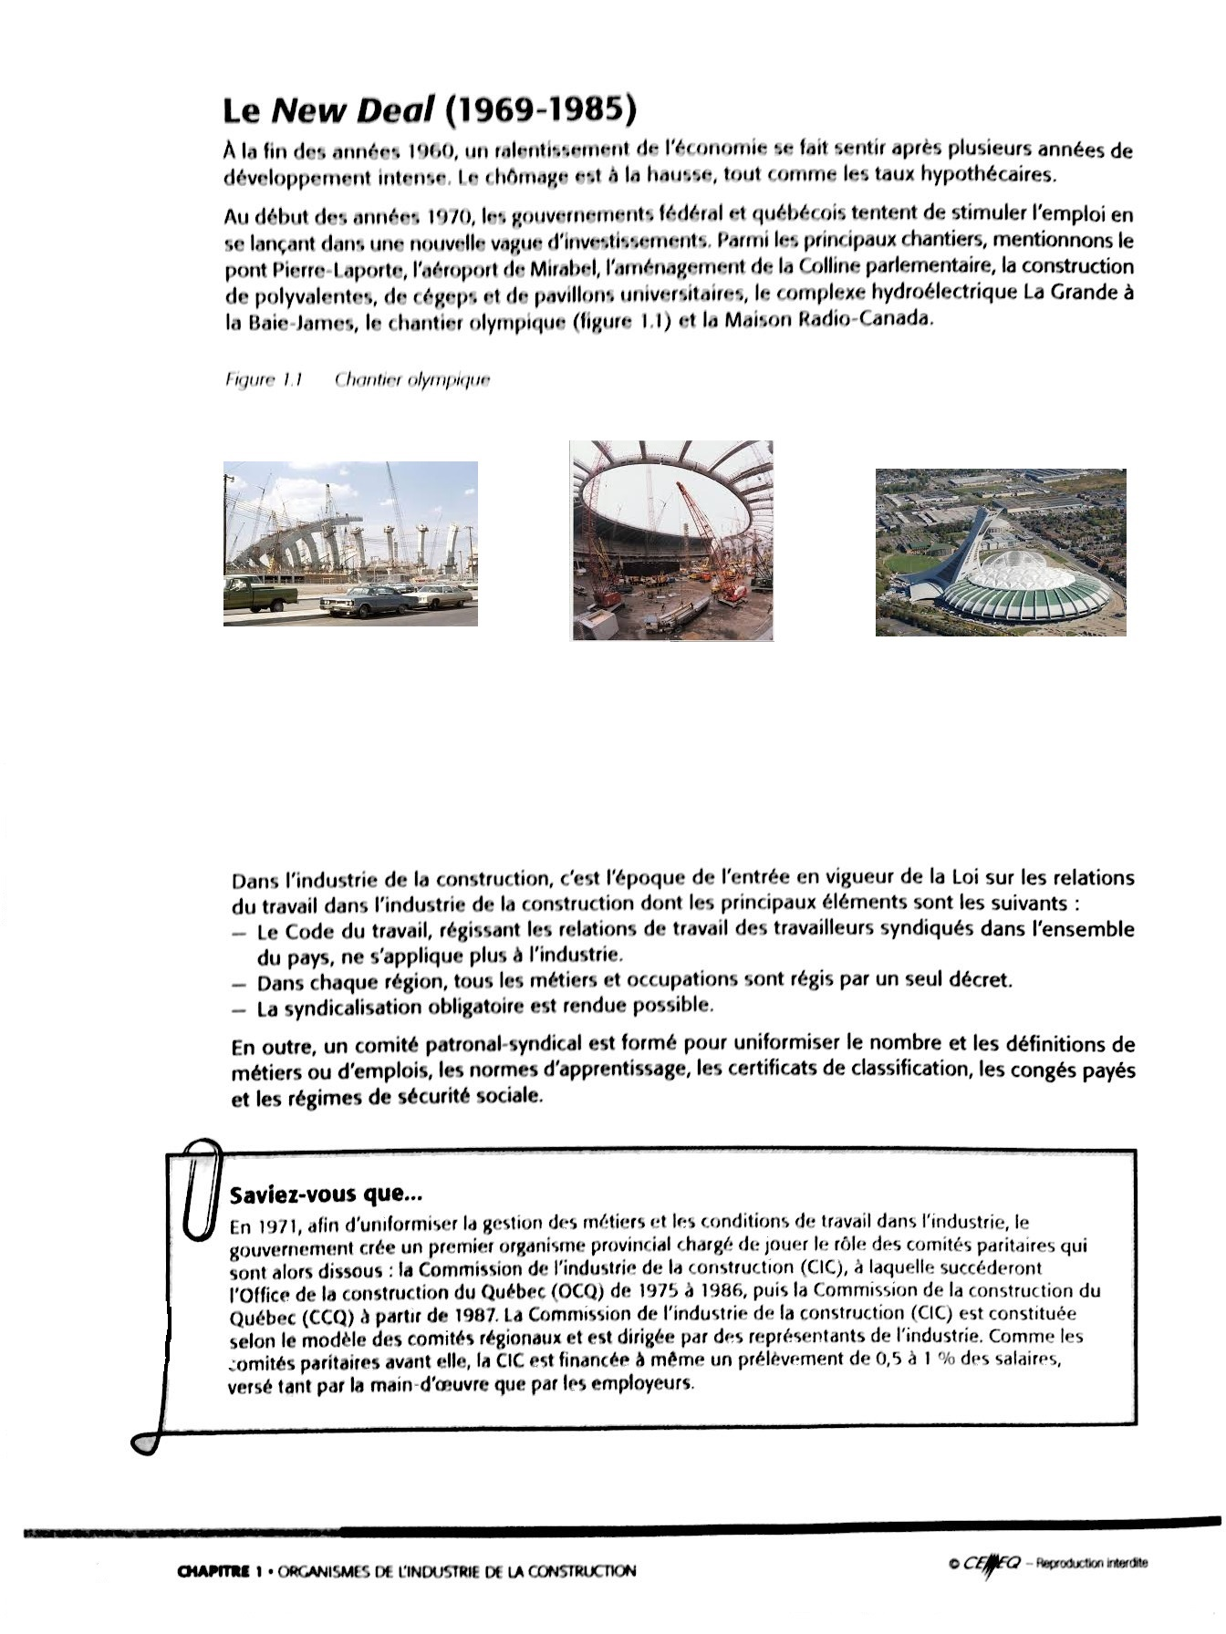
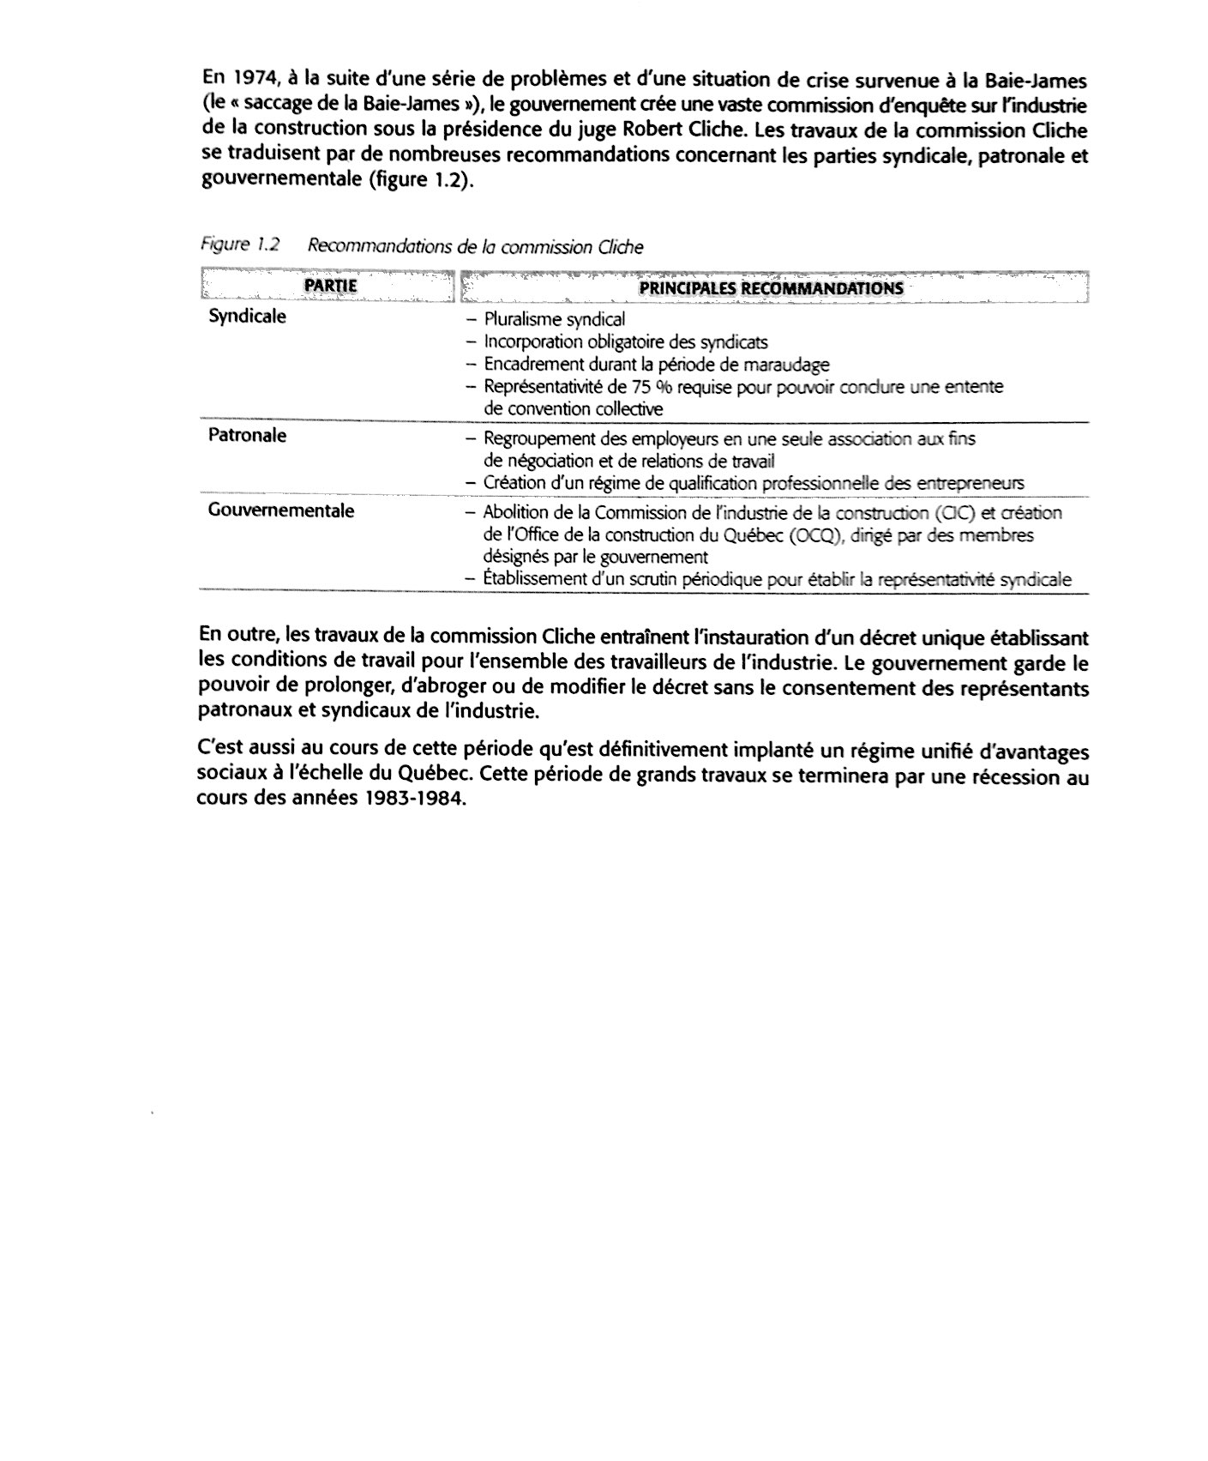
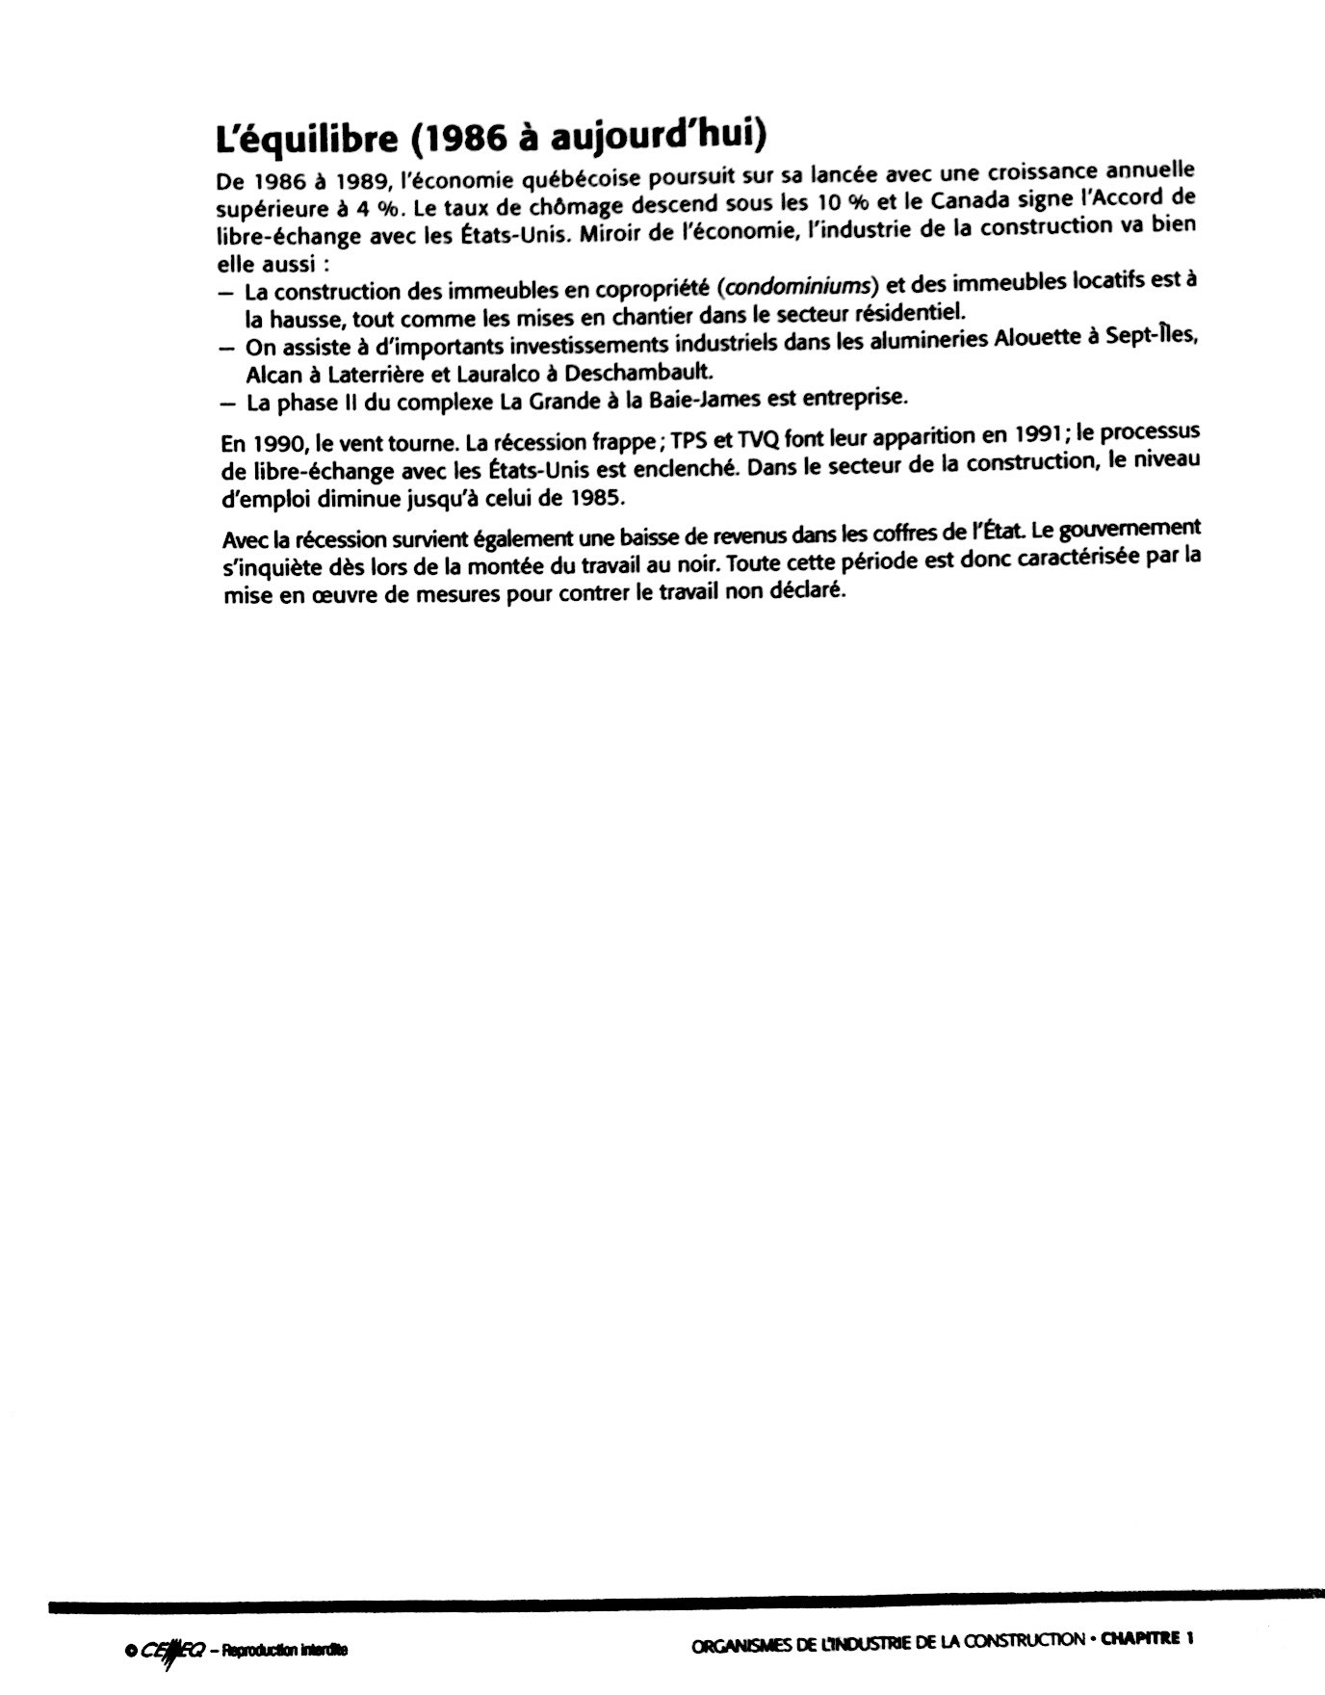
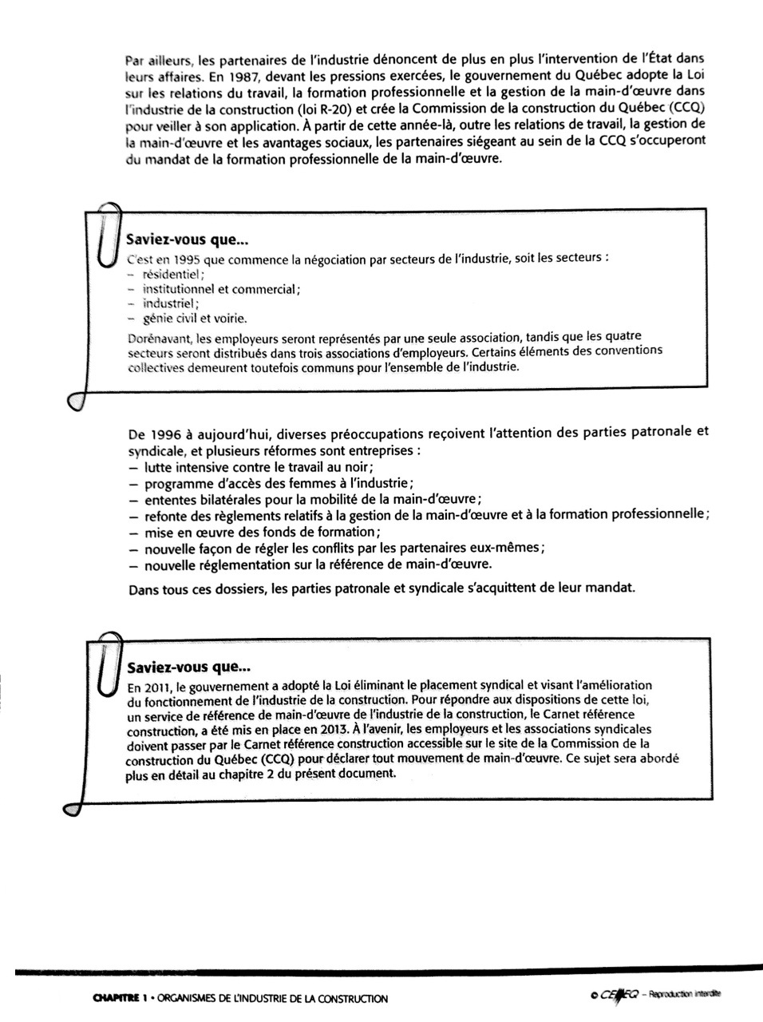

Questions – L’industrie de la construction au Québec

1) Quel corps de métier a formé le premier syndicat dans l’industrie de la construction ?
_______________________________________________________________________________
2) Explique dans tes mots ce qu’est la loi des décrets ? _____________________________________________________________________________________________________________________________________________________________________________________________________________________________________________
3) Qu’est-ce que la Révolution tranquille ? ______________________________________________________________________________________________________________________________________________________________
4) Nomme trois réussites des comités paritaires ?
a)________________________________________________________________________
b)________________________________________________________________________
c)________________________________________________________________________
5) Pourquoi y a-t-il une hausse du chômage et des taux hypothécaires à la fin des années 60 ?
______________________________________________________________________________
______________________________________________________________________________
6) Les gouvernements fédéral et provincial ont fait plusieurs choses pour relancer l’économie, peux-tu en nommer 4 ?
a)________________________________________________________________________
b)________________________________________________________________________
c)________________________________________________________________________
d)________________________________________________________________________
7) En quelle année est née la CCQ (Commission de la construction du Québec) ? _______________________________________________________________________________

8) En te servant des outils technologiques, donne l’adresse physique de la CCQ ainsi que l’adresse du site internet? ______________________________________________________________________________
______________________________________________________________________________
9) Quel est le nom de l’enquête de 1974 sur l’industrie de la construction ? _______________________________________________________________________________
10) Nomme une recommandation que cette commission a faite pour chacune des parties :
a)________________________________________________________________________
b)________________________________________________________________________
c)________________________________________________________________________
11) Encercle les deux secteurs en hausse dans l’industrie de la construction de 1986 à 1989 :
a) La construction d’entrepôts
b) La construction de condominiums
c)La construction de fermes laitières
d) La construction d’immeubles locatifs
12) En quelle année le Québec a-t-il adopté la loi sur les relations de travail ? _____________________________________________________________________________
13) Nomme 3 préoccupations de l’industrie de la construction depuis 1996 :
a)________________________________________________________________________
b)________________________________________________________________________
c)________________________________________________________________________
Penses-tu que ces préoccupations ont lieu d’être et pourquoi ? ___________________________________________________________________________________________________________________________________________________________________________________________________________________________________________________________________________________________________________________________________________________________________________________________________________

Les familles de mots
a. Observe les mots suivants :
Travaillant
Travailleur
Travailler
Travailloter
Travaillé

b. Selon toi, ces mots sont-ils de la même famille? Pour vérifier si c’est le cas, souligne les lettres qui se retrouvent dans chaque mot.
Oui Non

c. Si oui, quel en est le mot de base, le radical?
Mot de base :

Les familles de mots constituent donc des ensembles de mots unis par la forme et le sens. Les préfixes et les suffixes permettent la création de familles de mots.
Par exemple :
Travail (Nom)
Travailler (Verbe)
Travailleur (Nom)
Travaillant (adjectif)

En te servant de préfixes et de suffixes, forme avec chacune des mots ci-dessous trois mots de la même famille. Consulte les pages 630 et 631 de ton manuel pour revoir ces notions. Tu dois aussi préciser la classe des mots : nom-verbe-adverbe-adjectif. Tu peux utiliser le dictionnaire pour t’aider.

Mot de base | Mot de même famille | Mot de même famille | Mot de même famille
Outil

Marteau

Plâtre

Sécurité

Prudence

Emploi

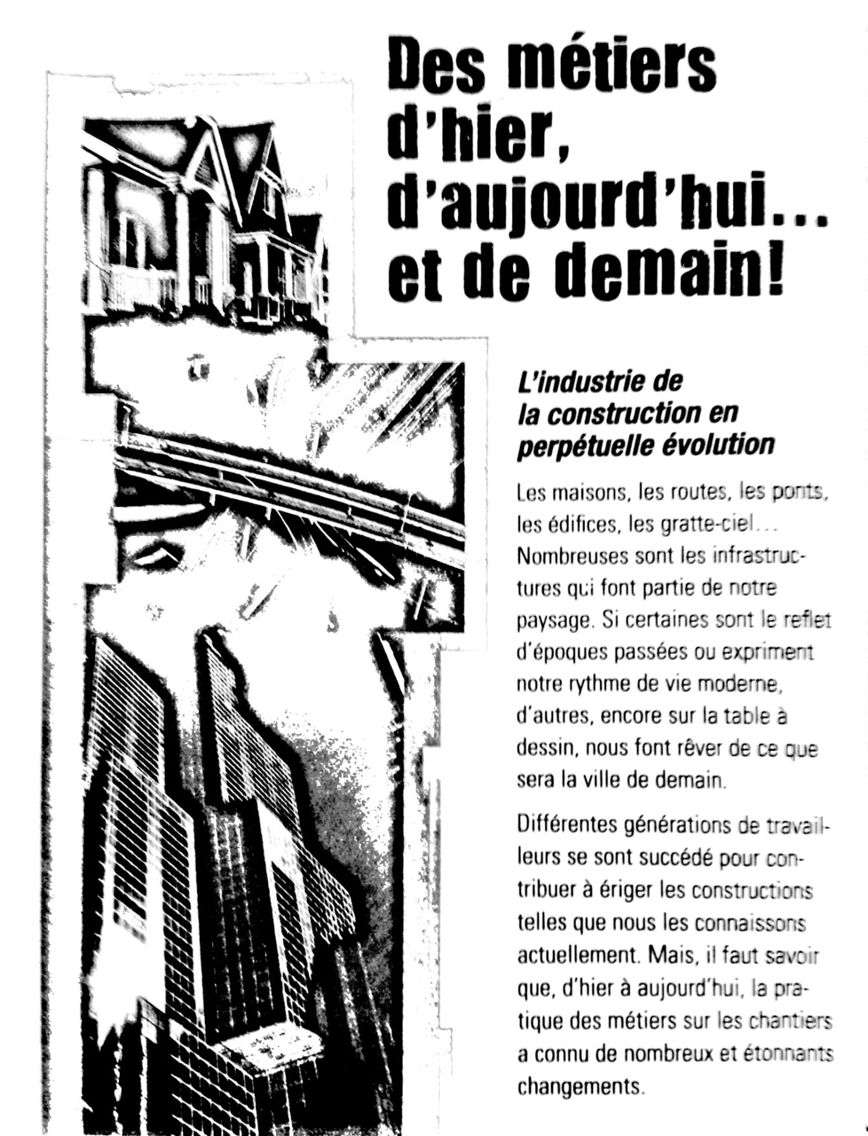

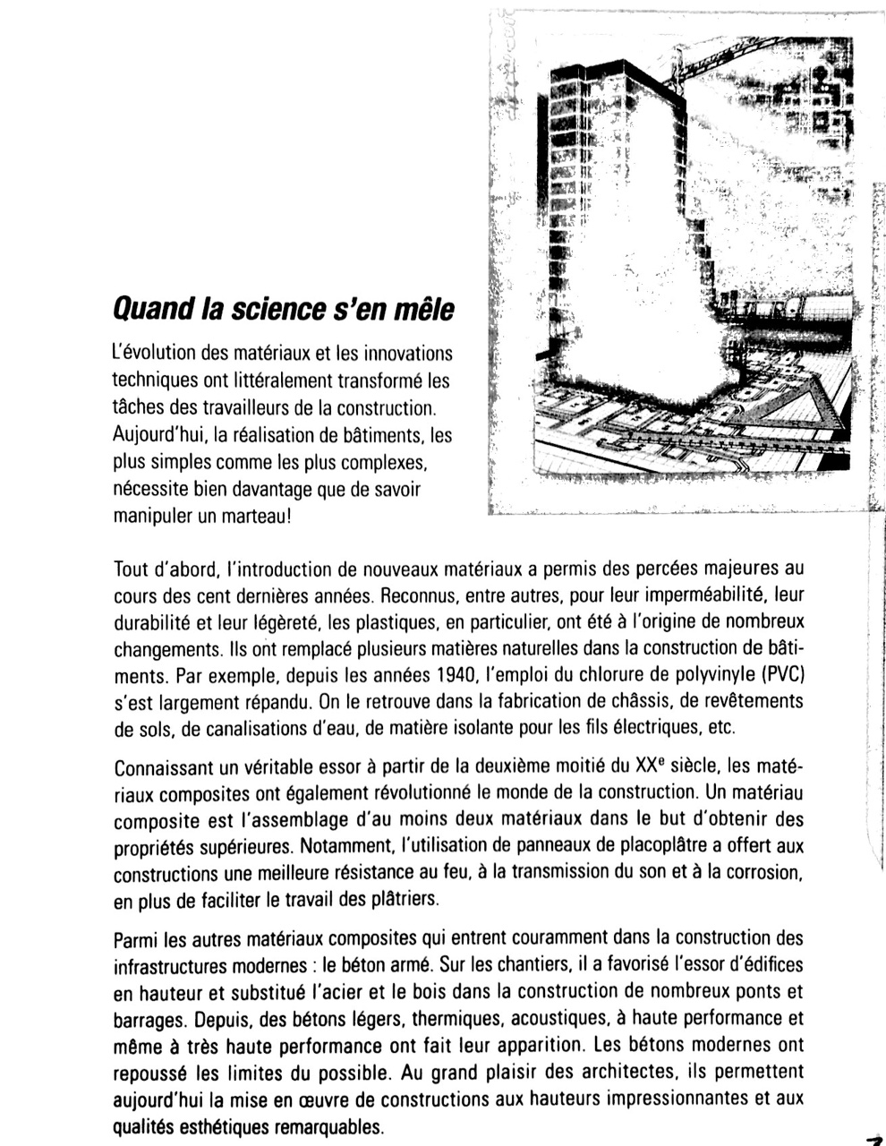
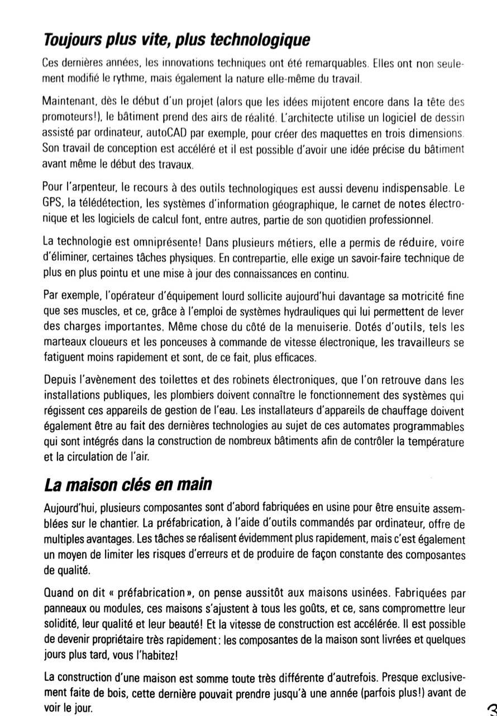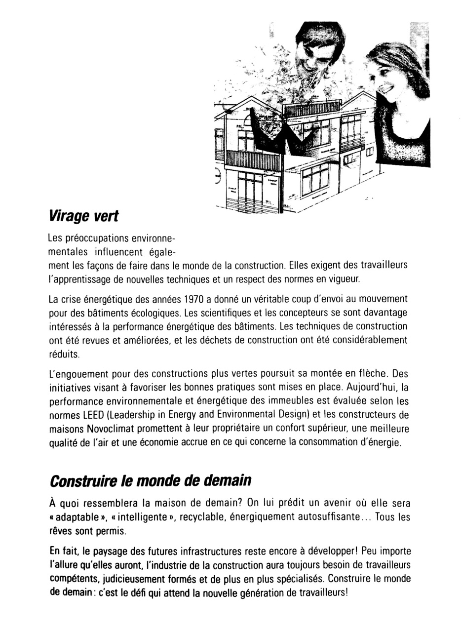
Jonathan Buteau

FERBLANTIER
Spécialiste du métal en feuilles
Plus jeune, Jonathan Buteau rêvait de devenir pilote d’avion et hélicoptère, comme son père. Mais l’avenir en a voulu autrement. Il est aujourd’hui ferblantier et il ne regrette pas sa decision.
Quand il a choisi d’orienter sa carrière dans l’industrie de la construction, Jonathan était conscient de ses aptitudes manuelles. Il avait œuvré dans le domaine de l’aménagement paysager pendant plusieurs années. C’est en fait un ami ferblantier qui l’a encouragé, il y a six ans, à s’inscrire à l’École des métiers et occupations de l’industrie de la construction du Québec (ÉMOICQ)

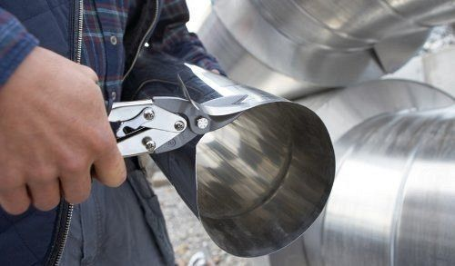
« En plus de l’assemblage et de l’installation, on fabrique tous nos conduits »
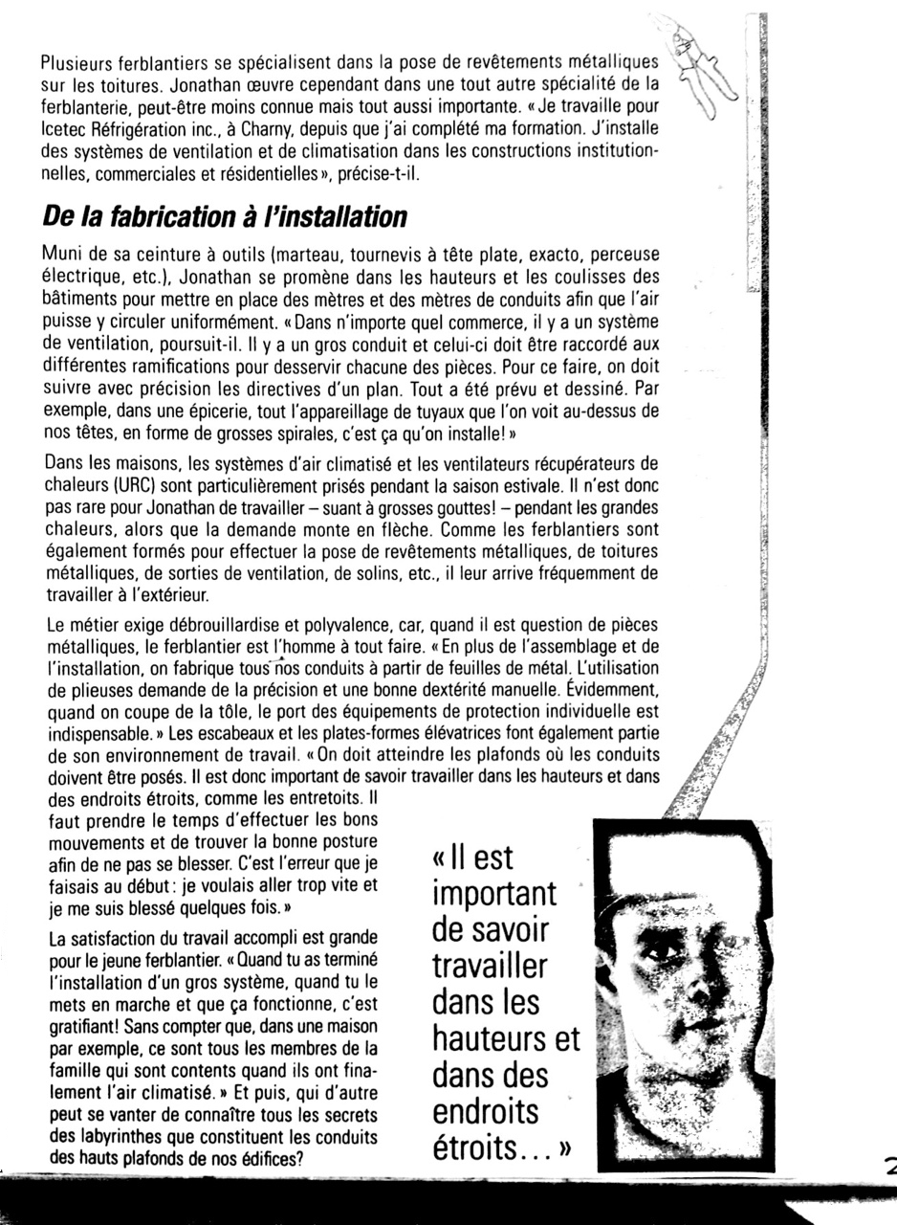

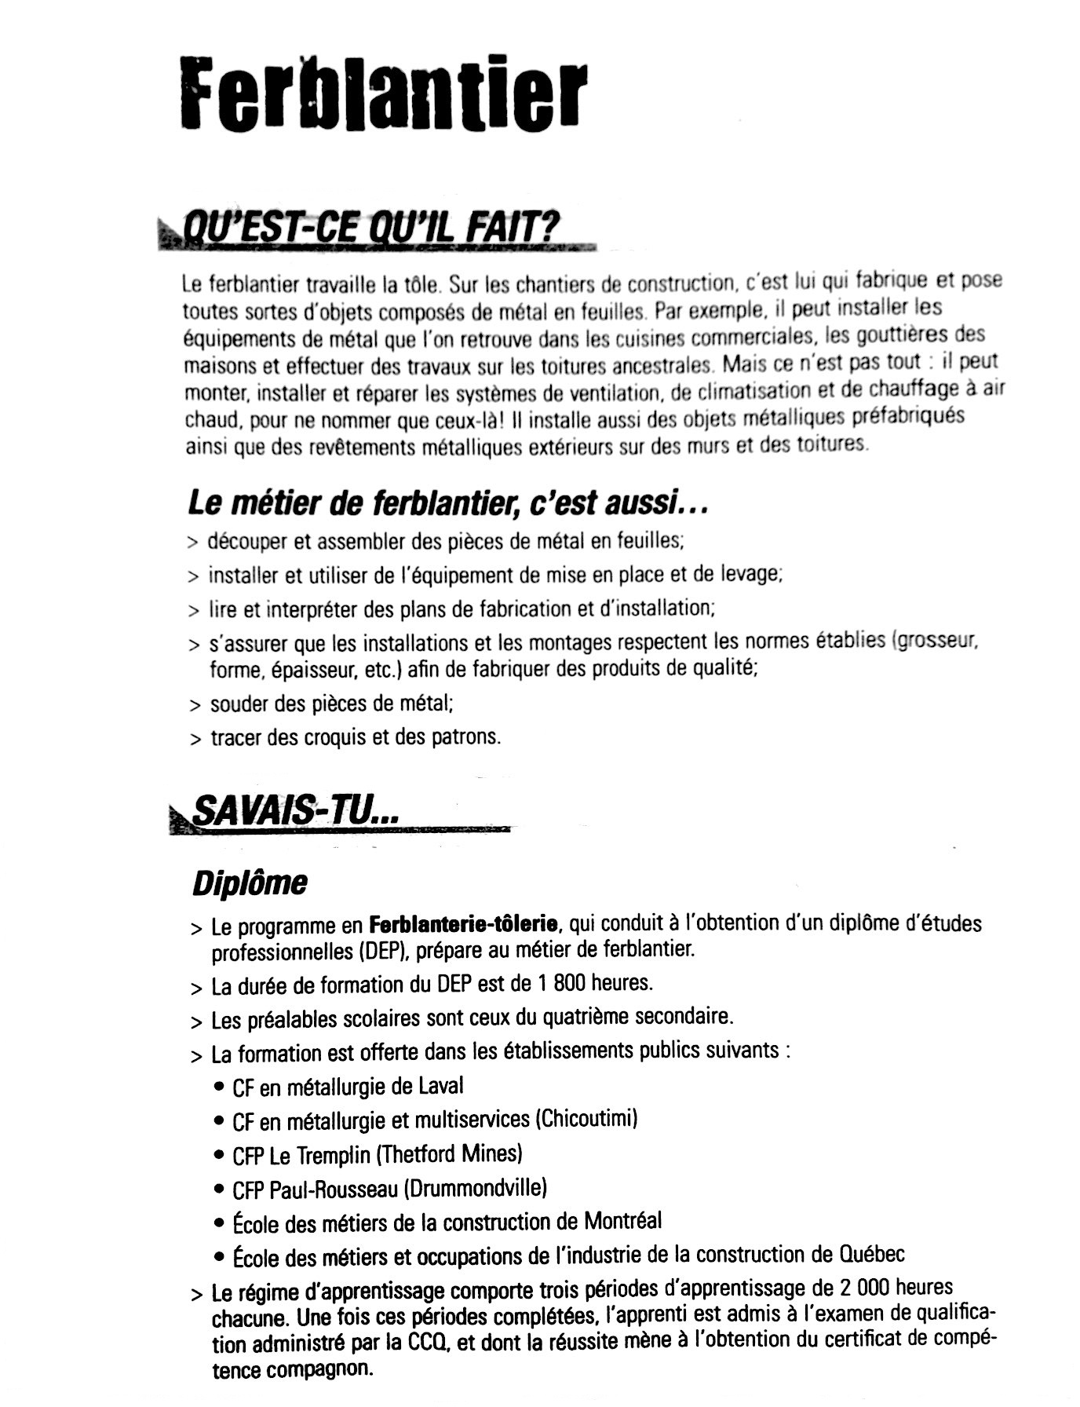

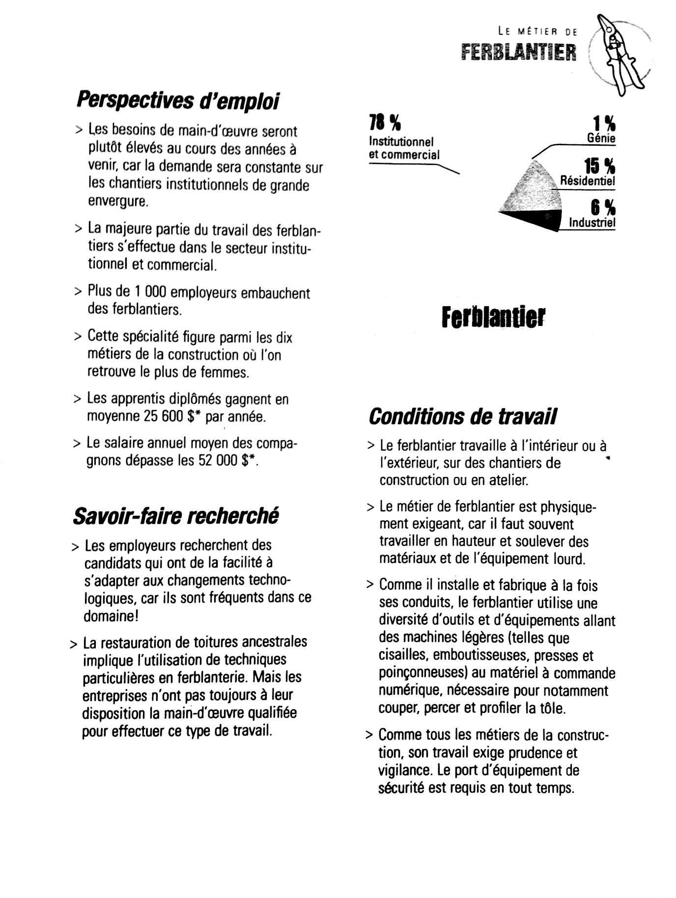

Simon Lépinay INSTALLATEUR DE SYSTÈMES DE SÉCURITÉ
Pro de la sécurité bien branché !
Contrôle d’accès, détection d’intrusion résidentielle, caméras de surveillance… On croirait entendre la bande-annonce d’un film d’espionnage ! Pourtant, ces termes décrivent très bien le travail de Simon Lépinay, électricien spécialisé en installation de systèmes de sécurité. Il peut se targuer de connaitre les mystères de ces appareils qui assurent la tranquillité à l’intérieur des bâtiments.
Depuis qu’il a terminé sa formation à l’École des métiers et occupations de l’industrie de la construction du Québec (ÉMOICQ), Simon travaille à temps plein chez Luricom, une entreprise de Québec. Il procède à l’installation de divers systèmes de surveillance : alarmes-incendie, contrôle d’accès, détection d’intrusion, caméras de surveillance, et ce, que ce soit dans des écoles, des résidences pour personne âgées ou encore des immeubles à logements.

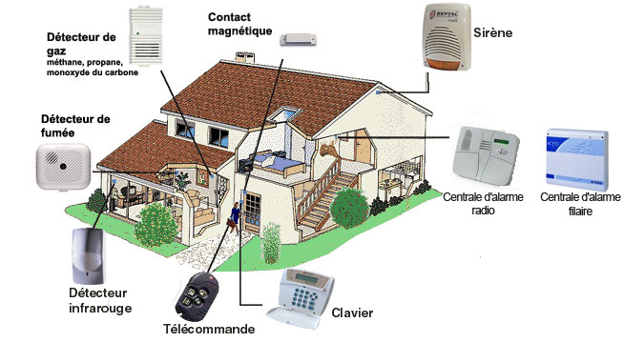

« Il faut connaître des normes complexes, comme celles de la sécurité incendie »

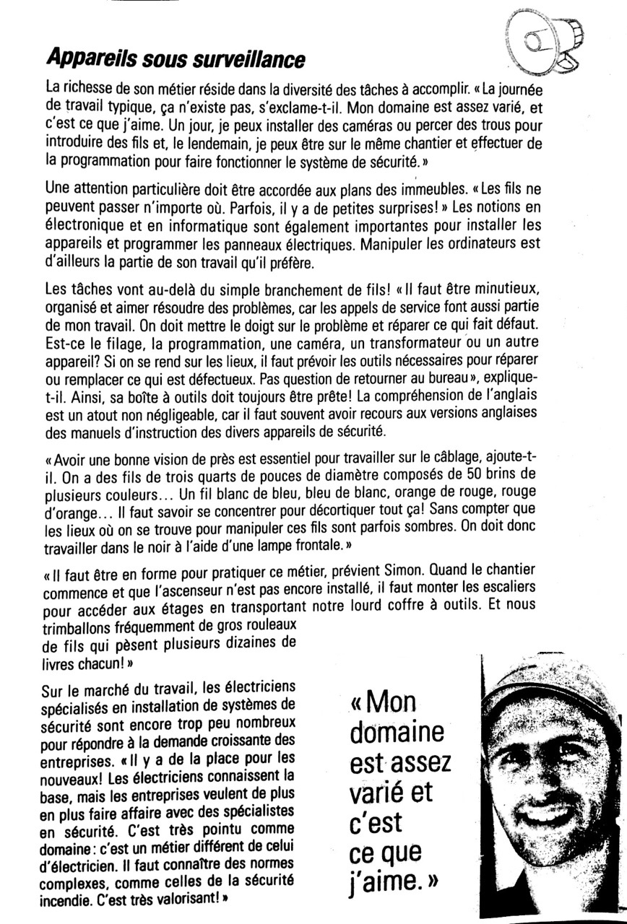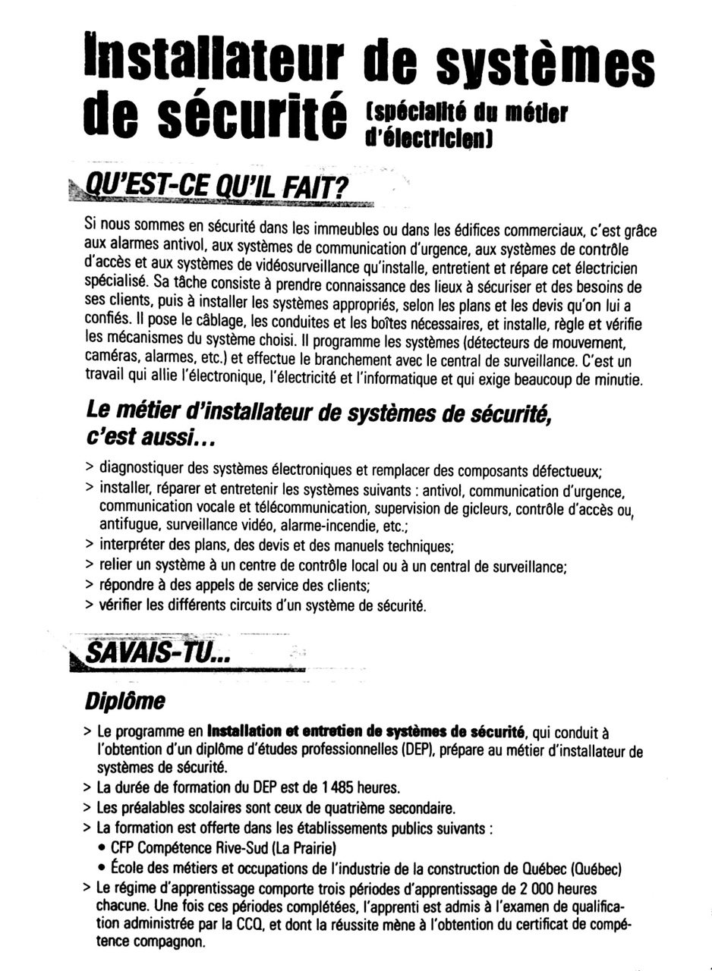
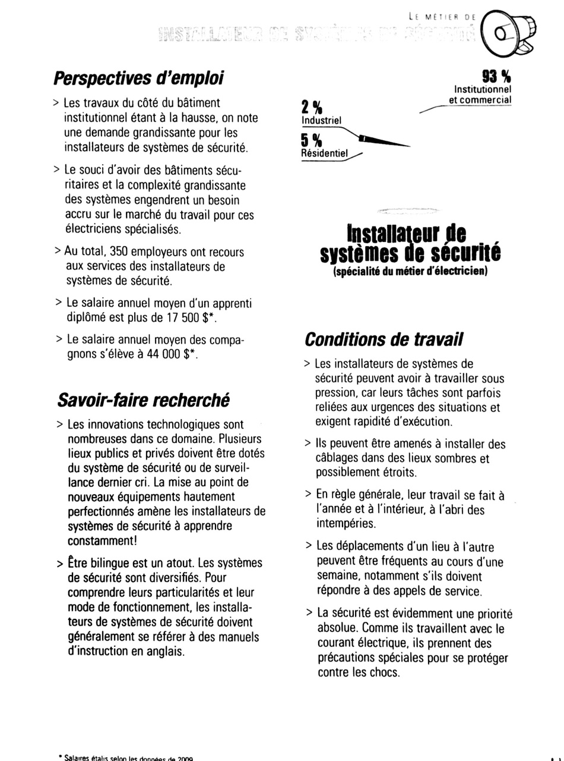
Quiz sur l’évolution de la construction
Texte des métiers d'hier, d'aujourd’hui et de demain.

L’évolution des matériaux et les innovations technologiques ont littéralement transformé les tâches des travailleurs de la construction. Saurais-tu expliquer comment?
Réponds au quiz en encerclant la bonne réponse
- Les plastiques ont remplacé plusieurs matières naturelles grâce à :

- Leur imperméabilité
- Leur durabilité
- Leur légèreté
- Toutes ces réponses

- Complète la phrase suivante : le chlorure de polyvinyle (PVC), un plastique aux multiples propriétés, n’entre pas dans la fabrication…

- Des châssis
- Des revêtements de sol
- Des toitures
- Des canalisations d’eau

- Les matériaux composites ont révolutionné le monde de la construction. Entre autres, le travail des plâtriers a été grandement facilité grâce au placoplâtre. Laquelle de ces propriétés ne s’applique pas au placoplâtre?

- Résistance au feu
- Résistance à la transmission du son
- Résistance à l’eau
- Résistance à la corrosion

- Qui suis-je? J’ai favorisé l’essor d’édifices en hauteur et je suis utilisé dans la construction de ponts et de barrages.

- Le bois
- L’acier
- Le béton armé
- La brique

- Les tâches des travailleurs ont été influencées par l’évolution de la technologie. Cette dernière a eu un impact sur :

- Les matériaux
- Les outils
- La machinerie
- Toutes ces réponses

- Quels sont les avantages du plastique ?
_________________________________________________________________________
_________________________________________________________________________
_________________________________________________________________________

- De quelles façons les nouvelles technologies ont-elles influencé la nature du travail (nommes-en 2) ?
_________________________________________________________________________
_________________________________________________________________________
_________________________________________________________________________
_________________________________________________________________________

- Qu’est-ce qu’un matériau composite, donne ensuite deux exemples ? _________________
_________________________________________________________________________
_________________________________________________________________________
_________________________________________________________________________

- Encercle les avantages de la préfabrication :

- Meilleure résistance à la corrosion
- La rapidité
- La limitation des risques d’erreurs
- Meilleure qualité des composantes

- Pourquoi crois-tu qu’il était nécessaire de faire un virage vert dans l’industrie de la construction?
______________________________________________________________________________________________________________________________________________________________________________________________________________________________________________________________________________________________________________________________________________________________________________________________________________________________________________________

Le sens des mots
Un mot peut avoir plusieurs sens (significations) selon le contexte dans lequel il est utilisé. Lorsque le contexte ne te fournit pas assez d’indices pour trouver le sens d’un mot, tu peux recourir au dictionnaire.
Pour chacun des mots suivants :
- Découvre le sens du mot en te servant du contexte et du dictionnaire;
- Donne la classe du mot (nom, adjectif, verbe, pronom, déterminant, préposition conjonction) (que tu trouveras dans le dictionnaire; tu peux aussi consulter la boîte à outils pour t’aider)
- Trouve un autre sens au mot en te servant du dictionnaire au besoin.

Texte Des métiers d’hier, d’aujourd’hui… et de demain
- Mijotent (3e ligne, page 3)
Sens du mot dans le texte : ________________________________________________________________________________________________________________________________________________________
Classe de mots : ______________________________________________________________
Autre sens possible : ________________________________________________________________________________________________________________________________________________________
- Clés (2e sous-titre, page 3)
Sens du mot dans le texte : ________________________________________________________________________________________________________________________________________________________
Classe de mots : ______________________________________________________________
Autre sens possible : ________________________________________________________________________________________________________________________________________________________
Texte Ferblantier
- Périodes (dernier paragraphe, 1e ligne, page 30)
Sens du mot dans le texte : ________________________________________________________________________________________________________________________________________________________
Classe de mots : ______________________________________________________________
Autre sens possible : ________________________________________________________________________________________________________________________________________________________
- Besoins (premier paragraphe, 1e ligne, page 31)
Sens du mot dans le texte : ________________________________________________________________________________________________________________________________________________________
Classe de mots : ______________________________________________________________
Autre sens possible : ________________________________________________________________________________________________________________________________________________________
- Demande (premier paragraphe, 3e ligne, page 31)
Sens du mot dans le texte : ________________________________________________________________________________________________________________________________________________________
Classe de mots : ______________________________________________________________
Autre sens possible : ________________________________________________________________________________________________________________________________________________________
- Majeure (deuxième paragraphe, 1e ligne, page 31)
Sens du mot dans le texte : ________________________________________________________________________________________________________________________________________________________
Classe de mots : ______________________________________________________________
Autre sens possible : ________________________________________________________________________________________________________________________________________________________
- Figure (4e paragraphe, 1e ligne, page 31)
Sens du mot dans le texte : ________________________________________________________________________________________________________________________________________________________
Classe de mots : ______________________________________________________________
Autre sens possible : ________________________________________________________________________________________________________________________________________________________
- Port (2e colonne, dernier paragraphe, 3e ligne, page 31)
Sens du mot dans le texte : ________________________________________________________________________________________________________________________________________________________
Classe de mots : ______________________________________________________________
Autre sens possible : ________________________________________________________________________________________________________________________________________________________

Texte Installateur de systèmes de sécurité
- Programme (Sous-titre Diplôme : 1e paragraphe, 1e ligne, page 34)
Sens du mot dans le texte : ________________________________________________________________________________________________________________________________________________________
Classe de mots : ______________________________________________________________
Autre sens possible : ________________________________________________________________________________________________________________________________________________________

- Note (1e paragraphe, 2e ligne, page 35)
Sens du mot dans le texte : ________________________________________________________________________________________________________________________________________________________
Classe de mots : ______________________________________________________________
Autre sens possible : ________________________________________________________________________________________________________________________________________________________
- Cri (6e paragraphe, 5e ligne, page 35)
Sens du mot dans le texte : ________________________________________________________________________________________________________________________________________________________
Classe de mots : ______________________________________________________________
Autre sens possible : ________________________________________________________________________________________________________________________________________________________
- Mode (7e paragraphe, 4e ligne, page 35)
Sens du mot dans le texte : ________________________________________________________________________________________________________________________________________________________
Classe de mots : ______________________________________________________________
Autre sens possible : ________________________________________________________________________________________________________________________________________________________
- Pression (2e colonne, 1e paragraphe, 3e ligne, page 35)
Sens du mot dans le texte : ________________________________________________________________________________________________________________________________________________________
Classe de mots : ______________________________________________________________
Autre sens possible : ________________________________________________________________________________________________________________________________________________________
- Courant (2e colonne, 5e paragraphe, 3e ligne, page 35)
Sens du mot dans le texte : ________________________________________________________________________________________________________________________________________________________
Classe de mots : ______________________________________________________________
Autre sens possible : ________________________________________________________________________________________________________________________________________________________
- Chocs (2e colonne, 5e paragraphe, 5e ligne, page 35)
Sens du mot dans le texte : ________________________________________________________________________________________________________________________________________________________
Classe de mots : ______________________________________________________________
Autre sens possible : ________________________________________________________________________________________________________________________________________________________

La grammaire de la phrase



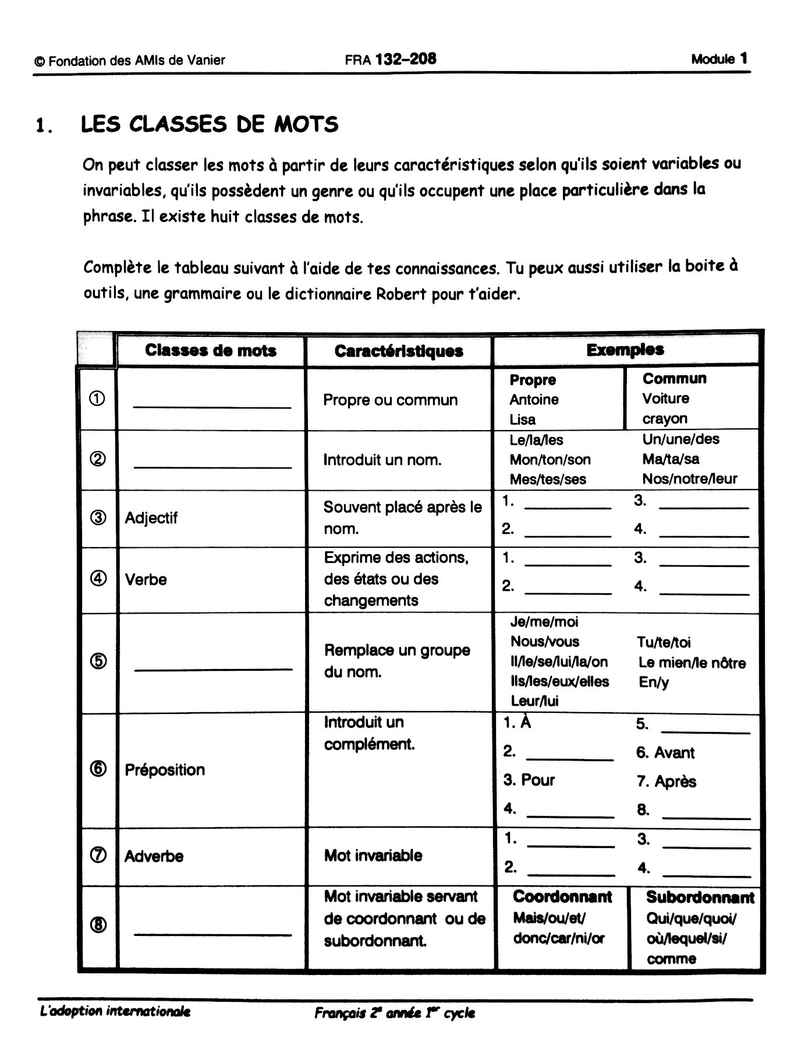

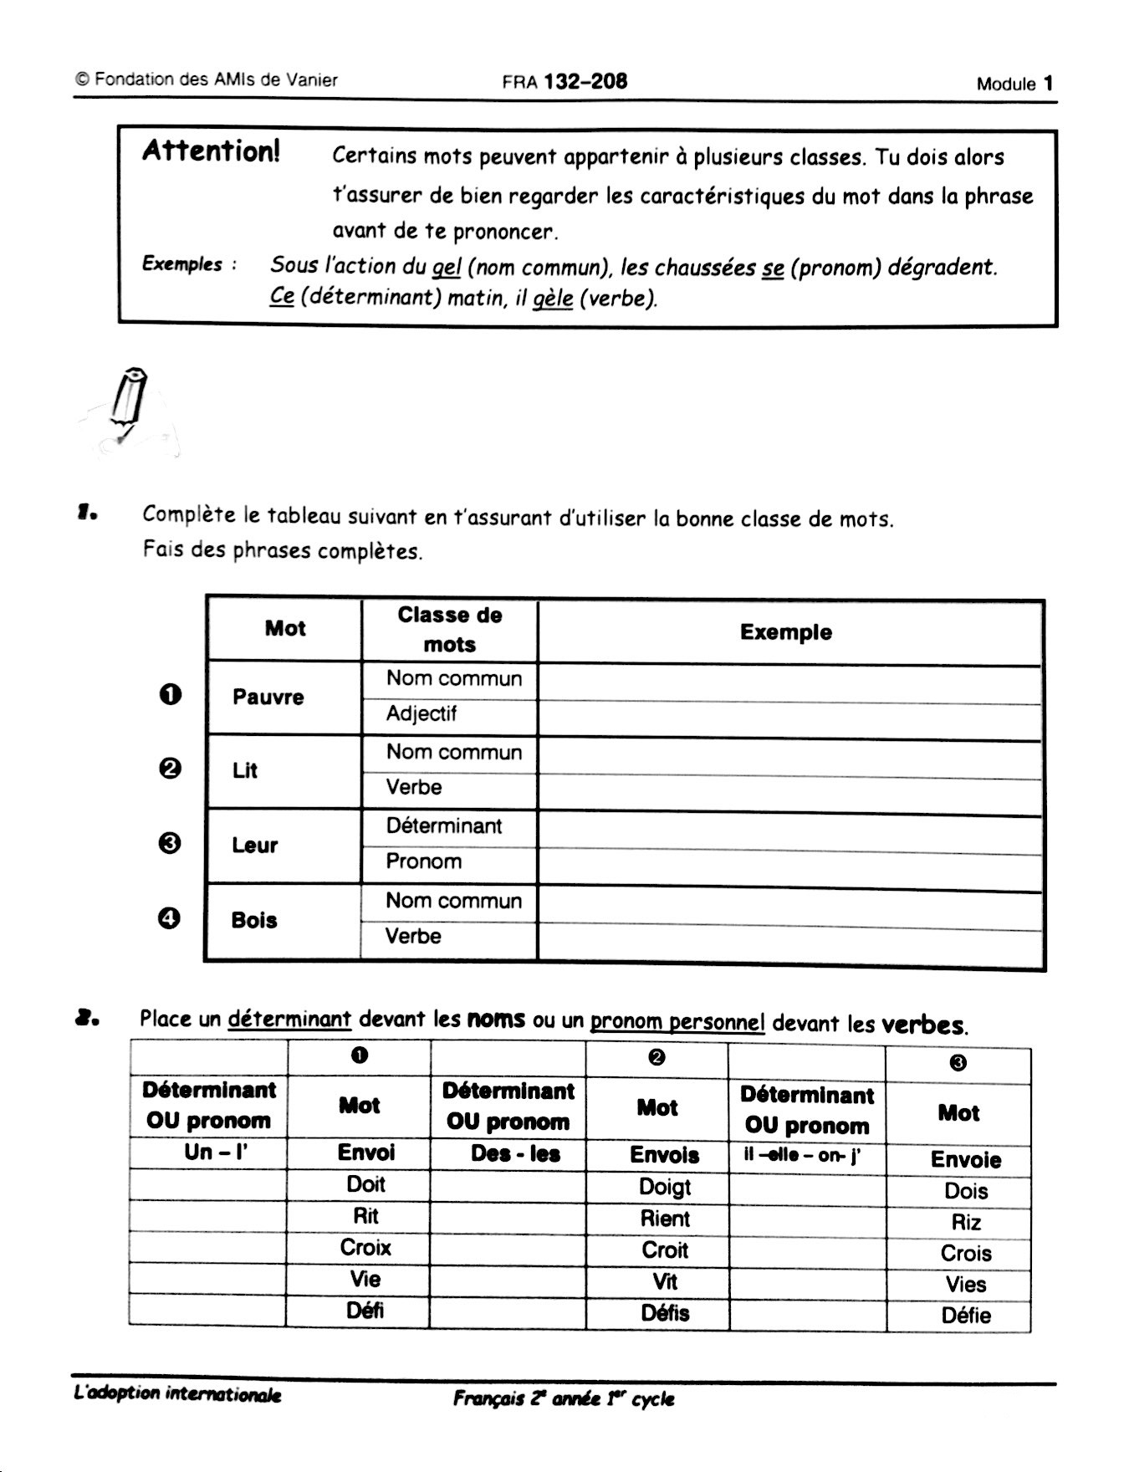
3. Dans chacune des phrases suivantes, indique au-dessus des mots leur classe en utilisant les abréviations suivantes :

nom--› (N) verbe--› (V) adverbe--› (Adv)
déterminant--› (D) préposition--› (Prép) coordonnant--› (Co)
adjectif--› (Adj) pronom--› (Pron) subordonnant--› (Sub)

- J’ai acheté des clous galvanisés dans cette merveilleuse quincaillerie.

- Julie et moi sommes de très bonnes peintres.

- L’année prochaine, Jean et son ami iront à l’école des métiers de la construction.

- Cette excellente enseignante donne des devoirs difficiles tous les soirs.

- Ce travailleur acharné a reçu une mention d’honneur dans le cadre de son travail.

- Paul leur a dit de se taire immédiatement.

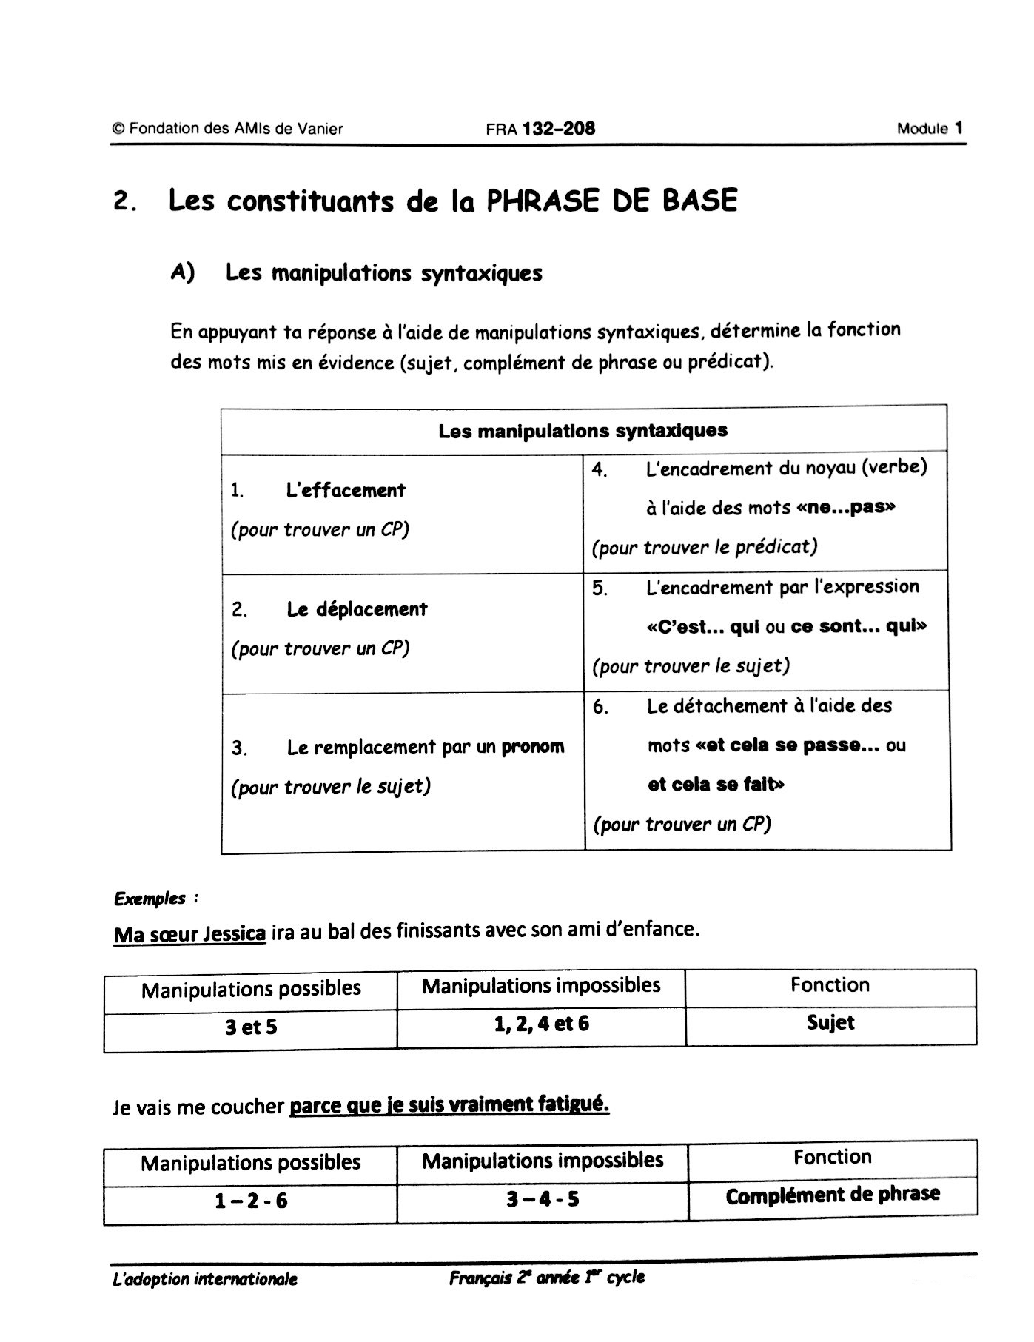
En appuyant ta réponse à l’aide de manipulations syntaxiques, détermine le groupe syntaxique des mots mis en gras.

1. Cette nuit, la température devrait chuter de quelques degrés.
Manipulations possibles | Manipulations impossibles | Fonction

2. Le placard de la chambre d’ami de ma grand-mère sent le moisi.
Manipulations possibles | Manipulations impossibles | Fonction

3. Lorsqu’elle s’inquiète, Marie trouve difficilement le sommeil.
Manipulations possibles | Manipulations impossibles | Fonction

4. Lorsqu’elle s’inquiète, Marie trouve difficilement le sommeil.
Manipulations possibles | Manipulations impossibles | Fonction

5. Serge n’aime pas les tours que lui joue son collègue de travail.
Manipulations possibles | Manipulations impossibles | Fonction

B) L’analyse syntaxique
La phrase de base sert de modèle pour l’analyse des phrases. Cette analyse se fait sous forme d’arbre syntaxique tel que celui-ci :
Phrase de base
(P)

Dans les carrés, on indique les groupes composant de la phrase

Groupe sujet
(GN)

Groupe verbal
(GV)

Groupe complément de phrase (GN, GPrép, GAdv)

La fonction des groupes est indiquée entre parenthèse
(Sujet) (Prédicat) (C.P.)

Dét N Prép N Pr. V Adv Prép Dét N
Les élèves de Mathieu m’ aident souvent pendant les cours.
On relie les mots au groupe auquel ils appartiennent

- À l’aide de la banque de mots ci-dessous, complète le texte suivant.

Classe de mots groupes facultatifs groupes syntaxiques

Groupes obligatoires arbre syntaxique fonction

Dans un ________________________, les__________________________ se trouvent dans des encadrés pleins, tandis que les _____________________________________ se trouvent dans des encadrés pointillés. On inscrit au-dessous des groupes leur ________________. Finalement, on divise les parties de la phrase en soulignant ses différents ________________________________.

2. En t’inspirant du modèle précédent, fais l’arbre syntaxique des phrases de base qui suivent en respectant bien toutes les étapes.
- Dans chacune des phrases suivantes, indique au-dessous des mots leur classe en utilisant les abréviations suivantes :
nom--› (N) verbe--› (V) adverbe--› (Adv)
déterminant--› (D) préposition--› (Prép) coordonnant--› (Co)
adjectif--› (Adj) pronom--› (Pron) subordonnant--› (Sub)

- Dans les carrés, indique les groupes composant la phrase (GN, GV, GPrép ou GAdv);
- Indique leur fonction entre parenthèse (sujet, prédicat et complément de phrase);
- Relie chaque mot au groupe auquel il appartient.
Exemple
P
1. On indique les groupes composant de la phrase de base
2. On indique la fonction des groupes
Gprép
GV
GN

3. On relie chaque mot au groupe auquel il appartient
( CP ) ( Sujet ) ( Prédicat )

Prép dét N. dét N. V. Prép dét N.
Durant l’ été, des compagnons travaillent sur les chantiers.
Prép dét nom dét nom verbe prép dét nom
Rappelle-toi : il peut y avoir plus d’un CP dans une même phrase.

P
a)

( ) ( )

La porte est en bois de cerisier.
___ ______ ___ __ _____ ___ _________

b)
P

( ) ( )

Plusieurs élèves ont reçu des récompenses.
__________ ________ ____ _____ ____ ______________

c)

( ) ( )

La voiture rouge de mon oncle est plus rapide.
___ ________ _____ ___ ____ _____ ___ ____ _______

d)

( ) ( ) ( )

Depuis une heure, ils m’ attendent.
_______ _____ _______ ___ ___ ___________

e)

( ) ( ) ( )

Maryse devra faire tous ses devoirs à l’ école.
________ ______ _____ ____ ___ ________ __ __ _____

f)

( ) ( ) ( ) ( )

Selon mon superviseur, Antoine a accompli un exploit hier.
_____ _____ ___________ _______ __ _______ __ ______ _____

g)

( ) ( ) ( )

Ma sœur Jessica, depuis deux mois, suit une formation de calorifugeage.
__ _____ _______ _____ ____ ____ ___ ___ _______ __ ____________

h)

( ) ( )

Elle aime le bruit de la ponceuse.
____ _____ __ _____ ___ __ __________

Petit rappel : L’inférence est une opération logique de déduction qui consiste à partir d’indices présents dans le texte, à rendre explicite une information qui n’est qu’évoquée ou supposée connue.
Les inférences
a) Je marchais tranquille, au bord du trottoir, avec mon coffre à outils. Une voiture est passée trop près de moi. Je suis arrivé trempé sur le chantier et les hommes se sont mis à rire.
Quelle température fait-il ? ______________________________________________________

b) - Monsieur, s’il-vous-plait !
- Oui, je vais vous changer vos luminaires, sans problème.
- Est-ce que cela coûtera cher ?
- Mon tarif est de 40 $ de l’heure, vous savez je suis compagnon !

La conversation se déroule entre deux personnes, lesquelles ? __________________________
_____________________________________________________________________________
*Entoure les indices qui t’ont permis de répondre.

c) La camionnette de Robert s’arrêta juste devant la maison. « Oh, pensa Robert, il était temps que j’arrive, il y a de l’eau qui coule sous la porte d’entrée ! »
Quel est le métier de Robert ? _____________________________________________________
*Entoure les indices qui t’ont permis de répondre.

d) Patrick prépara le plâtre dans une grande chaudière et commença à prendre sa truelle. « Plus que le salon à terminer et les murs seront beaux », pensa-t-il.
Quel métier fait Patrick ? _________________________________________________________
*Entoure les indices qui t’ont permis de répondre.

e) Les lumières s’éteignirent progressivement et David s’installa au fond de son siège. Ses yeux brillèrent de plaisir lorsque les premières images apparurent sur l’écran.
Où est David ? ___________________________________________________________________
*Entoure les indices qui t’ont permis de répondre.

f) Gilles mit en marche la sirène et les gyrophares. « Tu n’aimes pas mieux attendre que ton avocat soit là avant de nous parler ? »
Quel est le métier de Gilles ? _______________________________________________________
*Entoure les indices qui t’ont permis de répondre.

g) Un peu nerveux, ses patins dans ses pieds, son bâton dans les mains, Jonathan attendait le signal de l’arbitre.
Que fait Jonathan ? _______________________________________________________________
*Entoure les indices qui t’ont permis de répondre.

h) Dès le moment où Julia vit Carlos, elle courut à toute vitesse avec ses petites jambes et lui sauta au cou.
- Ma chérie, lui dit-il en lui donnant un baiser sur la joue, où est maman ?
Qui sont Julia et Carlos ? ___________________________________________________________
*Entoure les indices qui t’ont permis de répondre.

i) Il prit le trousseau qui pendait à sa ceinture, choisit la bonne clé et ouvrit la serrure. Dans la cellule, le jeune homme dormait d’un sommeil agité.
Qui sont ces deux hommes ? _______________________________________________________
*Entoure les indices qui t’ont permis de répondre.

j) Avec son tournevis dans une main et son ruban électrique dans l’autre, Mathieu s’approcha du luminaire.
Qui est Mathieu ? ______________________________________________________________
*Entoure les indices qui t’ont permis de répondre.

k) Sabrina ferma les yeux et se mit à crier. Le wagon descendait à toute allure, prenant les virages un après l’autre, remontant encore et dévalant encore les rails avant de s’immobiliser enfin. Sabrina, eut un soupir de soulagement et débarqua du wagon.
Que fait Sabrina ? ______________________________________________________________
Où est Sabrina ? _______________________________________________________________

Références

Les pages 3, 4, 6, 44, 45 et 47 sont tirées du manuel de la Fondation des AMIs de Vanier FRA 132-208, module 1 pp.1, 2, 4, 22, 23 et 25

Quiz sur l’évolution de la construction tiré de :
La construction : pour un métier à ta hauteur – Trousse pédagogique d’information et d’Orientation – 2e cycle du secondaire, Commission de la construction du Québec, 2010

Les procédés graphiques tiré de :
Échafaudages – Briquetage-maçonnerie – module 4, CEMEQ, 2010

Texte : L'industrie de la construction au Québec tiré de :
Organisme de l’industrie de la construction – L'industrie de la construction au Québec, CEMEQ, 2014

Texte : Des métiers d'hier, d'aujourd’hui et de demain tiré de :
La construction : pour un métier à ta hauteur – Trousse pédagogique d’information et d’Orientation – 2e cycle du secondaire, Commission de la construction du Québec, 2010

Texte : Ferblantier tiré de :
La construction : pour un métier à ta hauteur – Trousse pédagogique d’information et d’Orientation – 2e cycle du secondaire, Commission de la construction du Québec, 2010

Texte : Installateur de systèmes de sécurité tiré de :
La construction : pour un métier à ta hauteur – Trousse pédagogique d’information et d’Orientation – 2e cycle du secondaire, Commission de la construction du Québec, 2010

